中国水生态环境智能预警监测
大数据平台

用户操作手册

中国科学院生态环境研究中心
无锡中科水质环境技术有限公司
二〇二三年十一月
文档信息
文档名称 | 中国水生态环境智能预警监测大数据平台
版本编号 | V 1.1 | 保密级别 | 受控
制 作 人 | 吴静 | 复 审 人 | 梁会智
适用范围 | 本文档为测试项目制作的文档，供项目组专家和领导决策参考。
扩散范围
分发控制
编号 | 读者 | 权限 | 与文档主要关系
1 | 无锡中科水质环境技术有限公司 | 创建、修改、读取 | 项目组成员负责编制、修改、审核本文档，项目经理，负责本文档的批准程序
版本历史
版本编号 | 创建日期 | 制作人 | 说明
V 1.0 | 2023.10.15 | 吴静 | 编写渗透测试报告
V 1.1 | 2023.10.18 | 梁会智 | 修改审核渗透测试报告

目 录
第一章 概述 4
1.1 文档内容 4
1.2 目标读者 4
1.3 阅读指南 5
1.4 关于平台 5
1.4.1 读者对象 5
1.4.2 对用户的建议 6
1.4.3 用户反馈 6
第二章 功能描述 7
2.1 系统地图 7
2.2数据统计 35
2.2.1 数据展示 35
2.2.2 数据统计 42
2.2.3 数据报表 48
2.2.4 数据图表 50
2.3数据应用 71
2.3.1 预报预警 71
2.3.2 污染应急 78
2.3.3 容量分析 80
2.3.4 污染溯源 82

概述

文档内容
本文档详细描述了中国水生态环境智能预警监控大数据中心方案项目系统的操作，使水环境管理人员、业务人员能够掌握该软件的操作流程和业务逻辑。
文档涉及系统地图、数据统计、数据管理、数据应用、综合管理、用户管理等六个功能模块。其中小流域数据中心模块聚焦到分析数据的分析、展示和查询功能，让使用者能够掌握殷村港水环境、污染源总体情况；剩余六个模块属于业务模块，需要具备一定的水环境知识，需要严格按照业务逻辑进行操作。
为降低软件使用的时间成本，本文档还对一些概念进行了解释，以便操作者能够快速建立起水质预报、污染溯源、容量测算和磷污染控制措施管理的流程概念。

目标读者
管理员：了解中国水生态环境智能预警监控大数据中心方案项目系统的运行流程和逻辑；
管理人员：掌握软件涵盖的功能以及在中国水生态环境智能预警监控大数据中心方案项目中发挥的决策支持作用；
业务人员：熟练掌握中国水生态环境智能预警监控大数据中心方案项目的概念、操作流程、业务逻辑和数据的应用场景。
运维人员：了解软件的运行流程和逻辑。

阅读指南
“操作手册”通过对客户登录、主要功能和主要操作进行详细的介绍说明，以达到客户在阅读本手册后即可对系统进行各项基本操作和业务办理的目的。

关于平台

读者对象
本手册的读者为“中国水生态环境智能预警监控大数据中心方案项目系统”的使用者。使用者应具备以下基础知识：
涉及水环境的水文水资源、气候气象、水环境质量监测、污染源点源、污染面源的基本知识；
涉及水质预报预警的物理机理模型、深度学习模型、水环境质量等级的基本知识；
涉及水污染溯源的污染贡献率、点源流量、浓度等基本知识；
涉及水环境容量测算的环境容量、环境余量、动态水文条件等基本知识；
涉及达标管理的点源排放时间序列、水文时间序列、水环境功能区的基本知识。
本软件的熟练应用除了具备上述的基本知识外，有必要的情况下，需要针对风、气温、河床摩擦阻力、迁移扩散、污染物降解、吸附、沉降等知识进行深度掌握。

对用户的建议
如您是初次使用本系统，或您对本系统尚不熟悉，我们诚恳的建议您在使用系统之前仔细阅读本手册，这将有助于您对系统功能及基本操作有一个大致的了解。

用户反馈
无锡中科水质环境技术有限公司感谢您使用我们的软件产品。如果您发现本手册中有错误或者产品运行不正确，或者您对本手册有任何意见及建议，请及时与无锡中科水质联系。您的意见将是我们做版本修订时的重要依据。

功能描述

系统地图功能
系统登录后，首选项是进入该子系统，该子系统按照实际联网情况、水质类别现状、近期报警记录、地图详情、在线监测预警数据实时显示等角度来分析和展示各个维度数据，如下图。
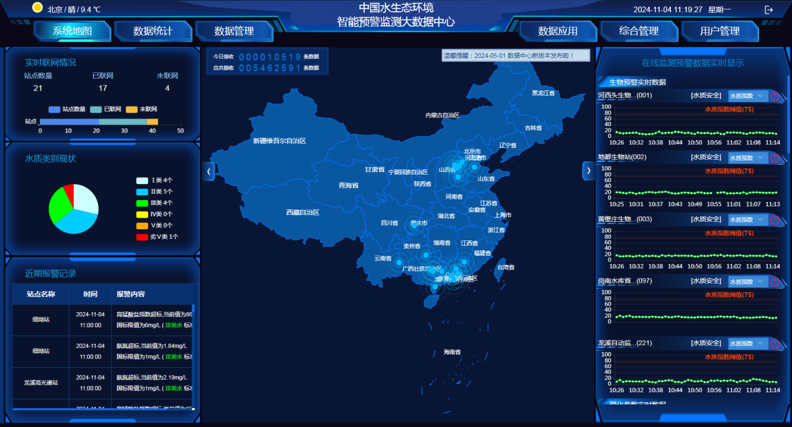
图2.1系统地图

数据统计功能
点数据统计功能是一个关键的数据分析工具，它涵盖了从数据采集、处理、分析到展示的一系列过程，旨在帮助用户更好地理解和利用数据。以下是对数据统计功能的详细，如下图。

数据展示

一、实时数据：
这张图片展示了一个用于查询和展示站点实时数据的表格界面，整个界面呈现出一种专业且清晰的数据管理风格。以下是对图片内容的详细介绍：
1.表格功能：表格似乎是为了监控和记录不同站点的水质参数而设计的，包括但不限于溶解氧、电导率、氨氮、总磷、总氨、叶绿素a等关键水质指标。
2.站点实时数据：内容是各站点的实时数据。
3.溶解氧：单位mg/L，衡量水中溶解氧气的含量。
4.电导率：单位μS/cm，反映水体中总离子含量的多少。
5.氨氮、总磷、总氨：均为水质中的污染物指标，分别有不同的单位和阈值。
6.叶绿素a、蓝藻、绿藻：与水中的藻类含量或活性有关，叶绿素a常用于评估水体中游植物（如藻类）的生物量，而蓝藻和绿藻可能指特定种类的藻类或相关参数。
7.序号：用于区分不同的数据记录。
8.站点名称：记录每个数据点的具体站点。
9.时间戳：对于每个站点，都记录了一个或多个具体的时间点，可能表示数据采集的时间。如图2.2.1-1：
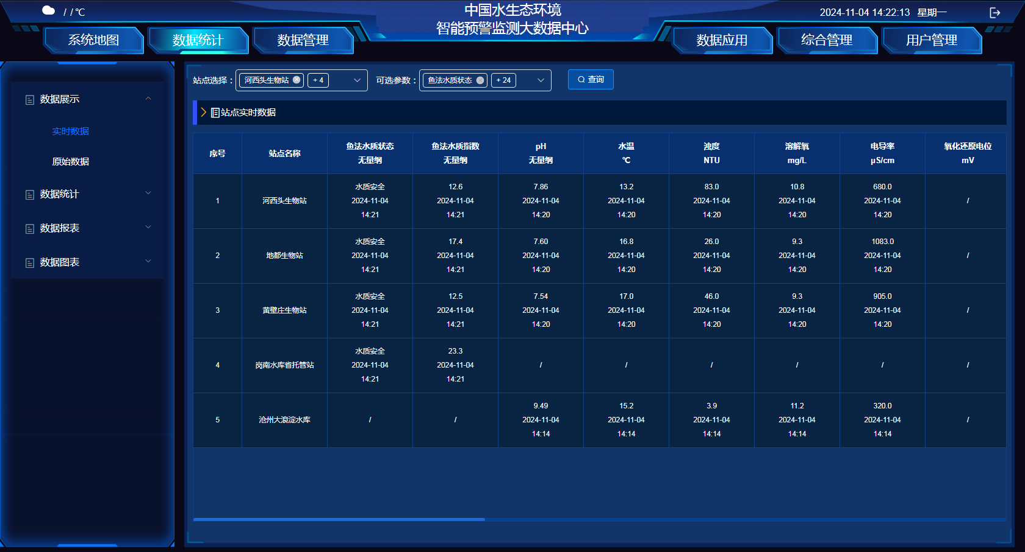
图2.2.1-1 实时数据模块

二、原始数据：

1. 理化参数：
这张图片展示了一个关于“站点”的测量数据表格，表格中详细记录了不同时间点的水质参数。表格的列标题包括站点名称、pH值、水温、溶解氧、电导率、氨氮、总磷、总氨、叶绿素a、蓝藻和绿藻的数量等。每个参数后面都附有相应的单位，如°C表示温度，mg/L表示浓度，cells/L表示细胞数量等。
从表格中可以看出，随着时间的推移，各个参数的值会有所变化。这些数据对于监测水质状况、评估生态环境以及制定相应的管理措施具有重要意义。通过定期记录和分析这些数据，可以及时发现水质问题并采取相应的措施加以解决。
总的来说，这张图片以表格的形式清晰地展示了站点在不同时间点的水质参数数据，为水质监测和管理提供了有力的支持。如图2.2.1-2：
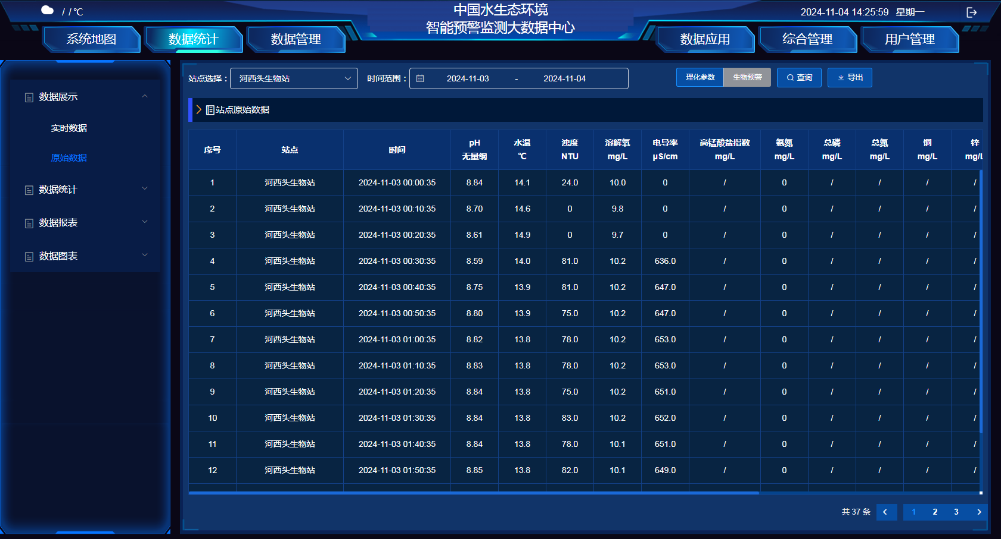
图2.2.1-2 原始数据理化参数模块

2. 生物预警：
根据图片理解信息和图片中的文字文本，这张图片展示了一个生物预警系统的数据表格，具体是关于“河西头生物站”这一站点的水质状态监测。表格内容简介如下：
这个表格主要记录了“河西头生物站”站点在不同时间点的水质状态，具体表现为：
水质状态：所有记录的时间点下，“水质安全”均被标注为水质状态，表明在这段时间内，“河西头生物站”站点的水质是安全的。
虽然这张表格直接显示的是水质安全的信息，但它实际上反映了生物预警系统的重要性和功能。生物预警系统通过持续监测特定区域（如河流、湖泊、水库等）的水质参数，可以及时发现水质异常，从而预警可能存在的环境风险或污染事件。这对于保护水资源、维护生态平衡和保障人类健康具有重要意义。
综上所述，这张图片所展示的生物预警内容是关于“河西头生物站”站点在特定时间段内水质安全状态的监测记录，体现了生物预警系统在环境保护和水质管理方面的作用。如图2.2.1-3
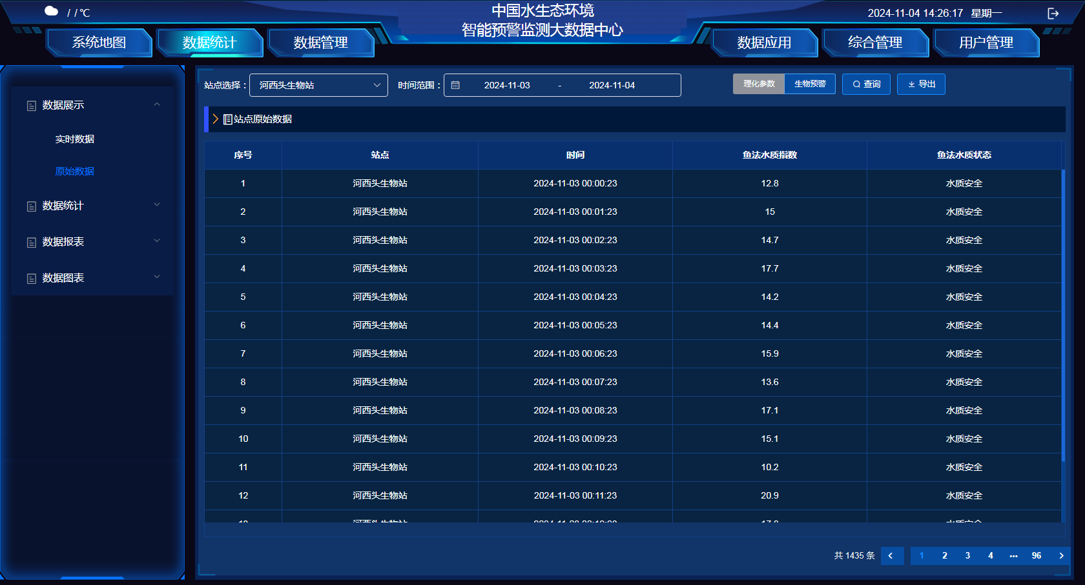
图2.2.1-3 原始数据生物预警模块

3. 报表导出：
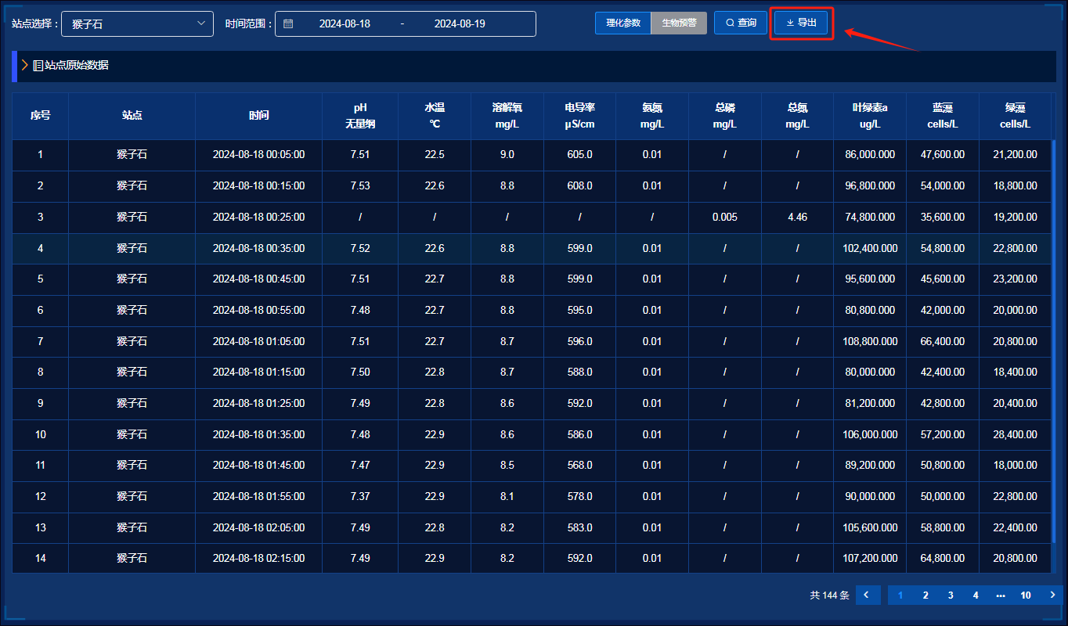
图2.2.1-4 原始数据报表导出
如图2.2.1-4所示，选择要查看的站点及时间范围，点击红框位置导出按钮即可一键生成想对应的原始数据Excel文档报表。如图2.2.1-5所示：
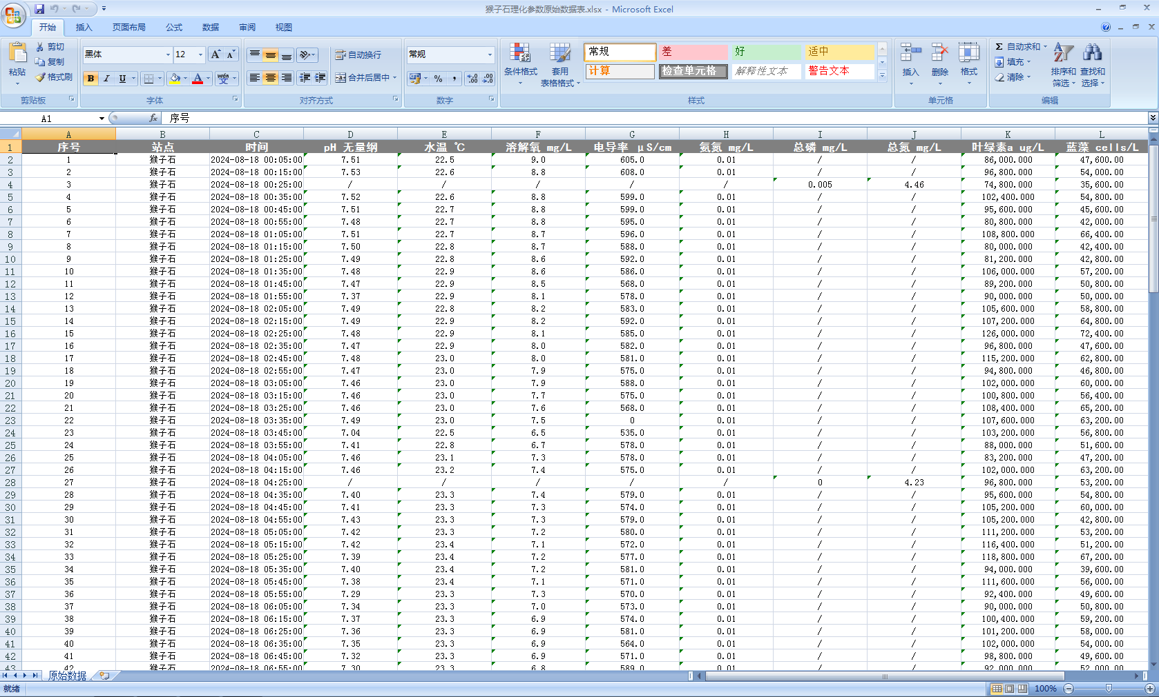
图2.2.1-5原始数据Excel报表
一键生成报表在提高工作效率、提升报表质量、增强决策支持、降低人力成本以及促进跨部门协作等方面都具有显著优点。这些优点使得一键生成报表成为现代企业和组织中不可或缺的重要工具：
1. 提高工作效率
自动化处理：一键生成报表能够自动化地完成数据收集、整理和分析等工作，极大地简化了报表编制流程，减少了人工操作的繁琐步骤。
节省时间：相比传统的手工制表方式，一键生成报表能够显著节省工作时间，使财务人员和业务人员能够将更多精力投入到更有价值的工作中去。
2. 提升报表质量
数据准确性：一键生成报表通常基于系统内的日常数据收集整理，减少了人工修改数据的可能性，从而确保了报表数据的真实性和可靠性。
一致性保证：由于报表数据来源于同一数据源，一键生成报表有利于保证与实时会计报表数据的一致性，避免了数据混乱和报表错误的问题。
3. 增强决策支持
实时数据更新：报表软件通常能够实时获取财务数据，为决策者提供最新、最准确的财务信息，有助于决策者及时调整经营策略，降低风险。
可视化展示：一键生成的报表往往包含图表、表格等多种形式，使数据更加直观易懂，为决策者提供了有力的数据支持。
4. 降低人力成本
减少人力投入：报表软件替代了大量的人工操作，降低了企业在报表制作方面的人力成本。
降低错误率：高度自动化的报表生成过程减少了人为错误的发生，进一步降低了企业的风险成本。
5. 促进跨部门协作
数据共享：一键生成报表能够实现跨部门的数据共享与协作，打破部门壁垒，促进业务协同发展。
提升沟通效率：通过报表软件生成的标准化报表，有助于不同部门之间更高效地沟通和理解数据。

数据统计

一、历史数据：
这张图片展示的是一个关于“河西头生物站”站点的水质监测历史数据查询结果。
数据表格中包含了多个水质参数，如pH值、水温、溶解氧、电导率、氨氮、总磷、总氮、叶绿素a以及蓝藻和绿藻的数量。每个参数都对应了相应的单位，如℃表示温度，mg/L和μS/cm表示浓度，cells/L表示细胞数量，而pH值则是无量纲的。
表格按时间顺序排列，每行代表一个监测时间段（每小时一次），展示了该时间段内的各项水质参数值。从这些数据可以看出，随着时间的推移，水质参数的值会有所变化，反映了水质状况的实时动态。
综上所述，这张图片展示了通过特定网站或系统查询到的“河西头生物站”站点在特定时间段内的详细水质监测数据，为水质管理、环境保护和科学研究提供了重要的数据支持。如图2.2.2-1：
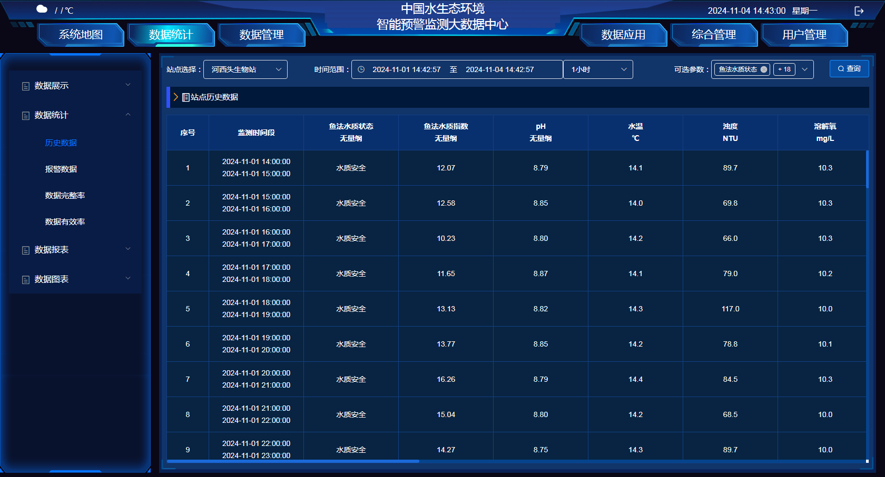
图2.2.2-1 历史数据模块

二、报警数据：
图片展示的是一个关于“站点报警数据”的表格，背景为蓝色，清晰呈现了某站点在特定时间段内的水质报警信息。表格主要包含序号、站点名称、报警时间、参数、计量单位、数值和评价等列。以下是对图片内容的详细介绍：
1. 表格概述
顶部时间戳：图片顶部显示的时间戳“2024-6-20 9:48:57”可能表示数据查询或记录的时间，而非表格中数据的实际发生时间。
绿色标记：虽然图片描述中提到右上角有绿色标记，但由于图片分辨率限制，具体形状和内容无法确定，可能用于表示注意、警告或特定状态。
2.表格内容
序号：表格左侧列有序号，从1开始，但图片中并未完全展示所有序号，暗示可能有多条报警记录。
站点名称：表格中明确指出站点为“河西头生物站”。
报警时间：详细列出了从2024年11月02日不同时间点（如09:20:11至次日00:00:00）的报警记录，说明这是对该站点一段时间内水质状况的持续监测。
参数：主要关注两个参数——高锰酸盐指数和溶解氧。其中，高锰酸盐指数的报警记录仅有一条，而溶解氧则有多条连续的报警记录。
计量单位：高锰酸盐指数的计量单位为mg/L，溶解氧的计量单位同样为mg/L。
数值：列出了每个报警时间点的具体数值，用于与国标限值进行比较。
评价：对于每个报警记录，都给出了相应的评价，如“高锰酸盐指数超标”、“溶解氧超标”，并附带了当前值和国标限值的比较，明确指出超标情况。
3. 重点信息
高锰酸盐指数超标：在2024年11月02日00:00:00，高锰酸盐指数的当前值为6.3mg/L，超过了国标限值6mg/L（Ⅲ类水标准），表明水质存在超标情况。
溶解氧持续超标：从2024年6月24日09:20:11至多次记录时间点，溶解氧的当前值均低于国标限值5mg/L（Ⅲ类水标准），表明在这段时间内，站点水质中的溶解氧含量持续不符合标准。
综上所述，图片通过表格形式详细展示了在特定时间段内的水质报警情况，特别是高锰酸盐指数和溶解氧的超标问题，为水质管理和环境保护提供了重要的监测数据。如图2.2.2-2：
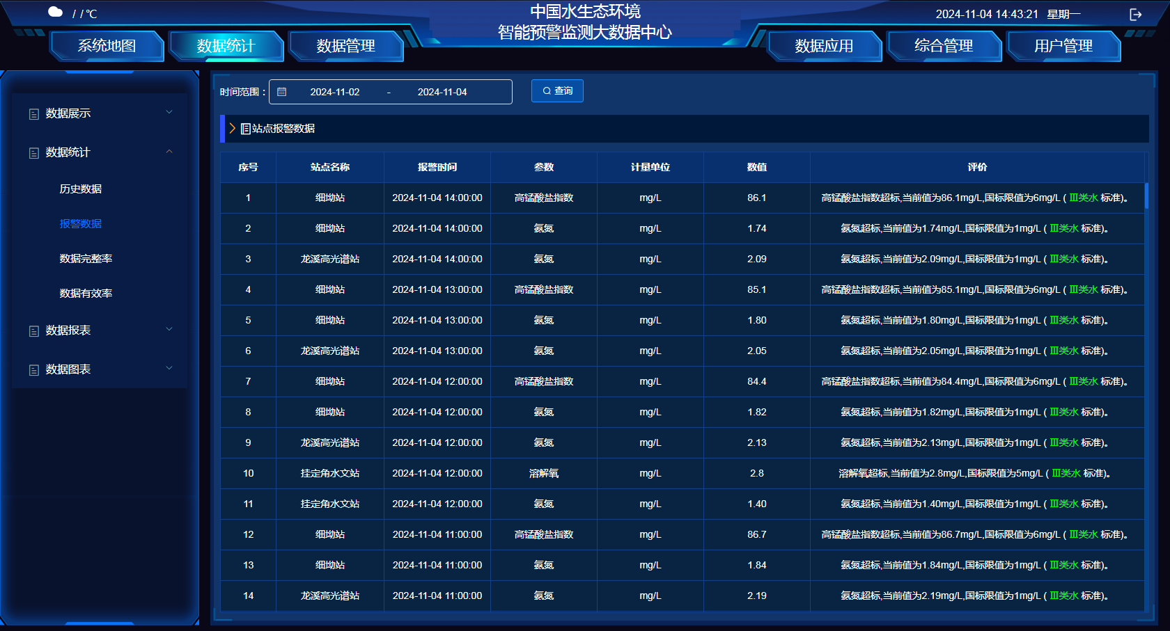
图2.2.2-2 报警数据模块

三、数据完整率：
这张图片展示了一个数据分析表格，其背景为蓝色，用于呈现关于某个站点在特定时间范围内的多个水质监测指标的数据。表格包含了序号、监测指标、开始时间、结束时间、全部数据量、接收到的数据量以及数据完整率等信息。
从表格中可以看出，监测指标包括pH、水温、溶解氧、电导率、氨氮、总磷、总氮、叶绿素a、蓝藻和绿藻。对于每个指标，都列出了其开始时间、结束时间、全部数据量、接收到的数据量以及相应的数据完整率。
例如，“pH”指标的全部数据量为288条，实际接收到的数据量为276条，因此数据完整率为95.83%。类似地，“水温”指标的数据完整率为99.00%，显示出该指标的数据记录较为完整。
值得注意的是，某些指标（如总磷、总氮）的数据量明显少于其他指标，这可能是由于监测频率、仪器故障或其他原因导致的。
此外，表格还提供了查询功能，用户可以通过选择参数按钮（可能用于翻页或查看更多数据）以及使用“查询”按钮来进一步筛选或查询数据。表格右下角还标注了“数据完整率(若选择的结束时间大于当前时间，那么按截止当前时间计算)”的说明，这意味着如果用户选择的结束时间超出了当前实际时间，系统将自动计算至当前时间为止的数据完整率。
整体来看，这张图片中的数据分析表格为用户提供了详细、全面的水质监测数据概览，有助于了解站点在不同时间段内的水质状况及数据完整情况。如图2.2.2-3：
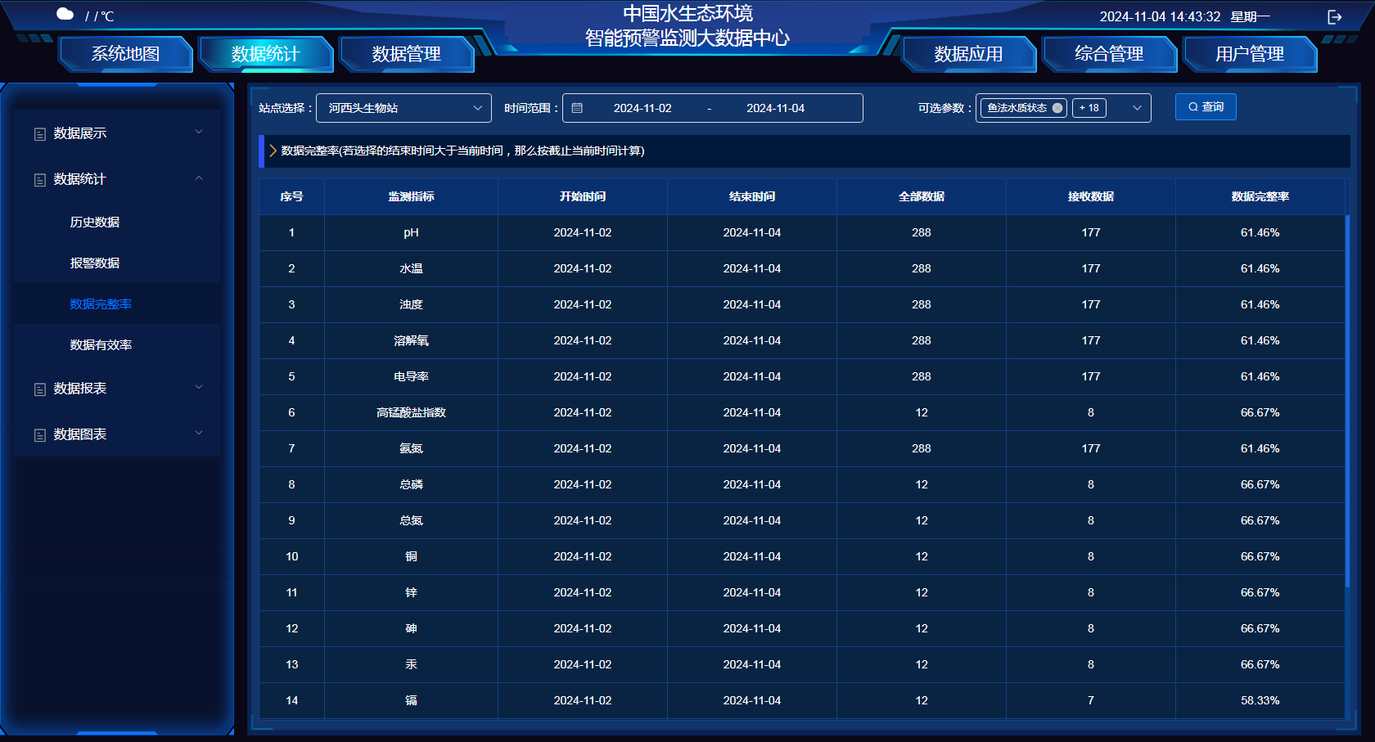
图2.2.2-3 数据完整率模块

四、数据有效率：
1.表格列概述
序号：这一列可能用于标记或排序不同的监测指标，但在提供的文字信息中并未直接展示序号的完整列表。
监测指标：这是表格的核心列，列出了多个水质监测指标，包括pH、水温、溶解氧、电导率、氨氮、总磷、总氮、叶绿素a、蓝藻等。这些指标是衡量水质状况的重要参数。
开始时间和结束时间：这两列分别记录了每个监测指标数据收集的开始和结束时间，但在给出的文字信息中，只有pH指标明确给出了开始时间“2024-08-12”，其他指标的开始和结束时间未直接列出。不过，“记录数据”和“有效数据”的数值可能隐含了时间范围的信息，尤其是当它们与数据有效率百分比相关联时。
记录数据：这一列可能表示每个监测指标在指定时间范围内记录的总数据量。在给出的文字信息中，只有pH、水温和叶绿素a这三个指标给出了记录数据的具体数值（尽管水温和叶绿素a的数值可能是不完整的，因为其他指标的对应数值未列出）。
有效数据：这一列显示了每个监测指标在记录数据中，经过某种标准判断为有效的数据量。同样地，只有部分指标的有效数据被列出。
数据有效率：这是表格的一个重要组成部分，它表示有效数据占记录数据的百分比，反映了数据质量的好坏。在给出的信息中，pH的数据有效率达到了100.00%，而其他指标的数据有效率未直接给出具体数值，但可以推测这些值也是通过类似的方式计算得出的。如图2.2.2-4：
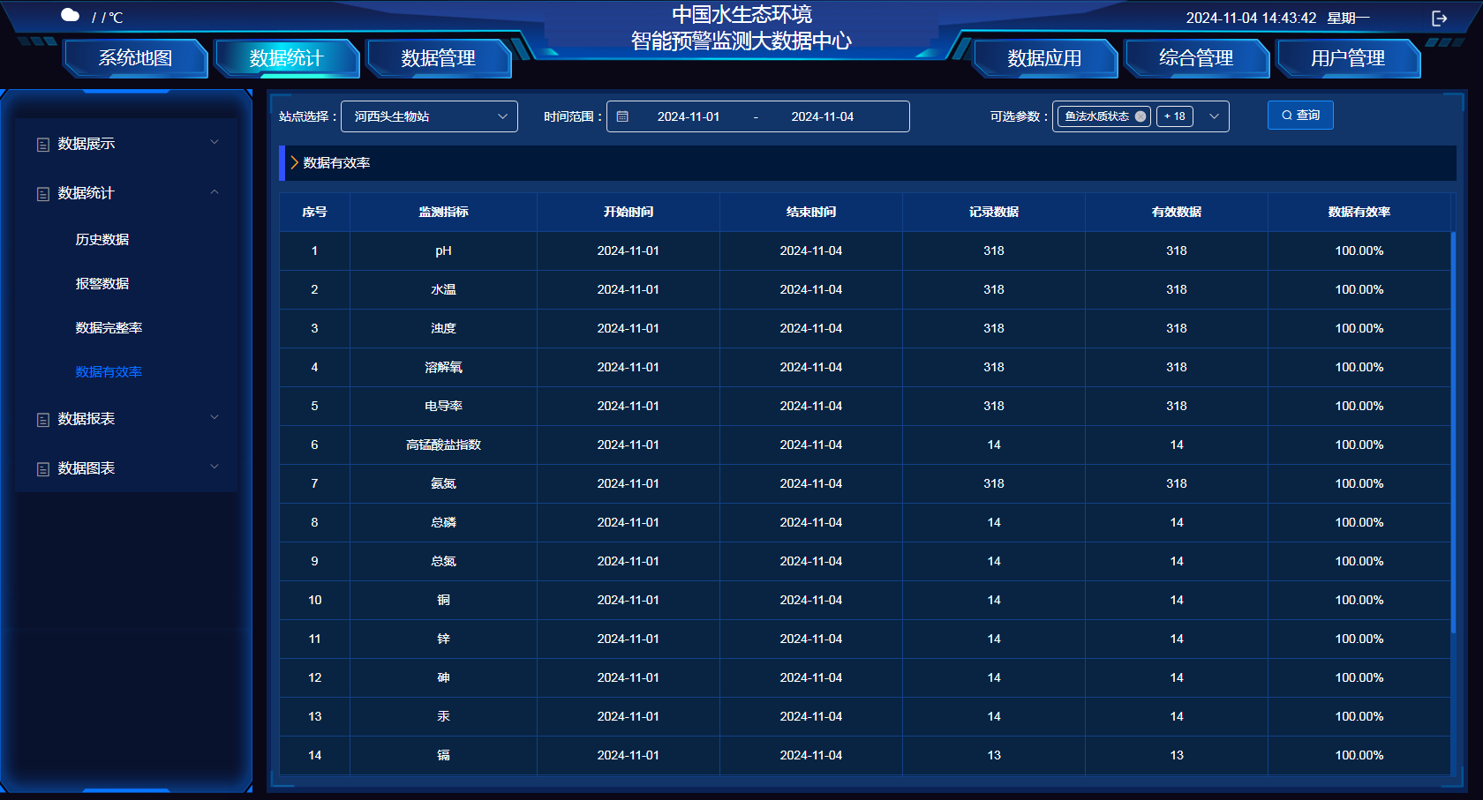
图2.2.2-4 数据有效率模块

数据报表

生物预警报表：
生物预警介绍：
水生生物，包括鱼类、浮游生物以及特定种类的细菌等，对水质中的污染物具有高度敏感性。当水质受到有毒化学物质污染或发生恶化时，这些生物会自主发生行为学上的改变，如逃避、运动行为强度下降，甚至由于死亡而停止运动。这些行为变化可以被用作水质变化的早期预警信号。生物预警原理就是基于水生生物对水质变化的敏感性及其行为学上的响应，通过生物传感器监测、信号分析与预警以及远程控制与传输等关键技术实现水质预警的一种有效方式。
该系统基于水生生物在遭遇水质恶化时的回避行为原理，通过八通道的生物传感器监测受试生物行为的生态变化信号。系统能够实时分析水质变化，并在短期内给出突发性污染事件发生的时间、污染程度等参数。同时，该系统还能够通过GSM、网络传输等方式实现仪器信号的远程传输和仪器运行的远程控制，极大地提高了水质预警的效率和准确性。
其关键技术包含：生物传感器监测、信号分析与预警、远程控制与传输。
生物传感器监测：通过生物传感器实时监测水生生物的行为变化，如运动轨迹、速度等。这些传感器能够捕捉到生物对水质变化的微妙反应，并将其转化为可量化的电信号或数字信号。
信号分析与预警：收集到的生物行为信号会被传输到数据分析系统，进行实时分析和处理。系统会根据预设的阈值和模型，判断水质是否发生异常，并在必要时发出预警信号。
远程控制与传输：现代的水质生物预警系统通常具备远程控制和信号传输功能。这意味着监测数据可以通过GSM网络、互联网等方式实时传输到远程控制中心，实现远程监控和管理。同时，控制中心也可以远程控制监测设备的运行状态，确保其正常运行。
水质生物预警系统具有连续、快速、自动监测等特点，能够直接、客观地反映水体对生物的急性综合毒性。这种预警方式不仅提高了水质监测的效率和准确性，还为水质环境的保护和管理提供了重要的技术支持。在应对突发性水污染事件时，水质生物预警系统能够迅速响应，为决策者提供及时、准确的信息支持，从而采取有效措施保障水质安全。
生物预警数据查询：
这张图片展示的是生物预警八通道行为强度在生物预警系统中，采用八通道或多通道设计可以显著提高监测的准确性和全面性。每个通道可以独立监测一个或多个生物体，从而实现对多个样本的同时监测，减少误差和干扰。此外，多通道设计还有助于捕捉生物行为的细微变化，提高预警的灵敏度和可靠性。
基于鱼群跟踪和行为分析的在线生物水质预警技术如图2.2.3-1、图2.2.3-2：
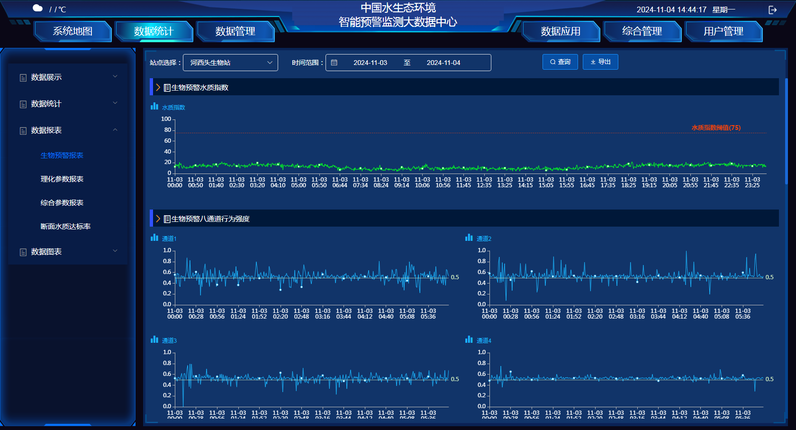
图2.2.3-1 生物预警报表八通道模块
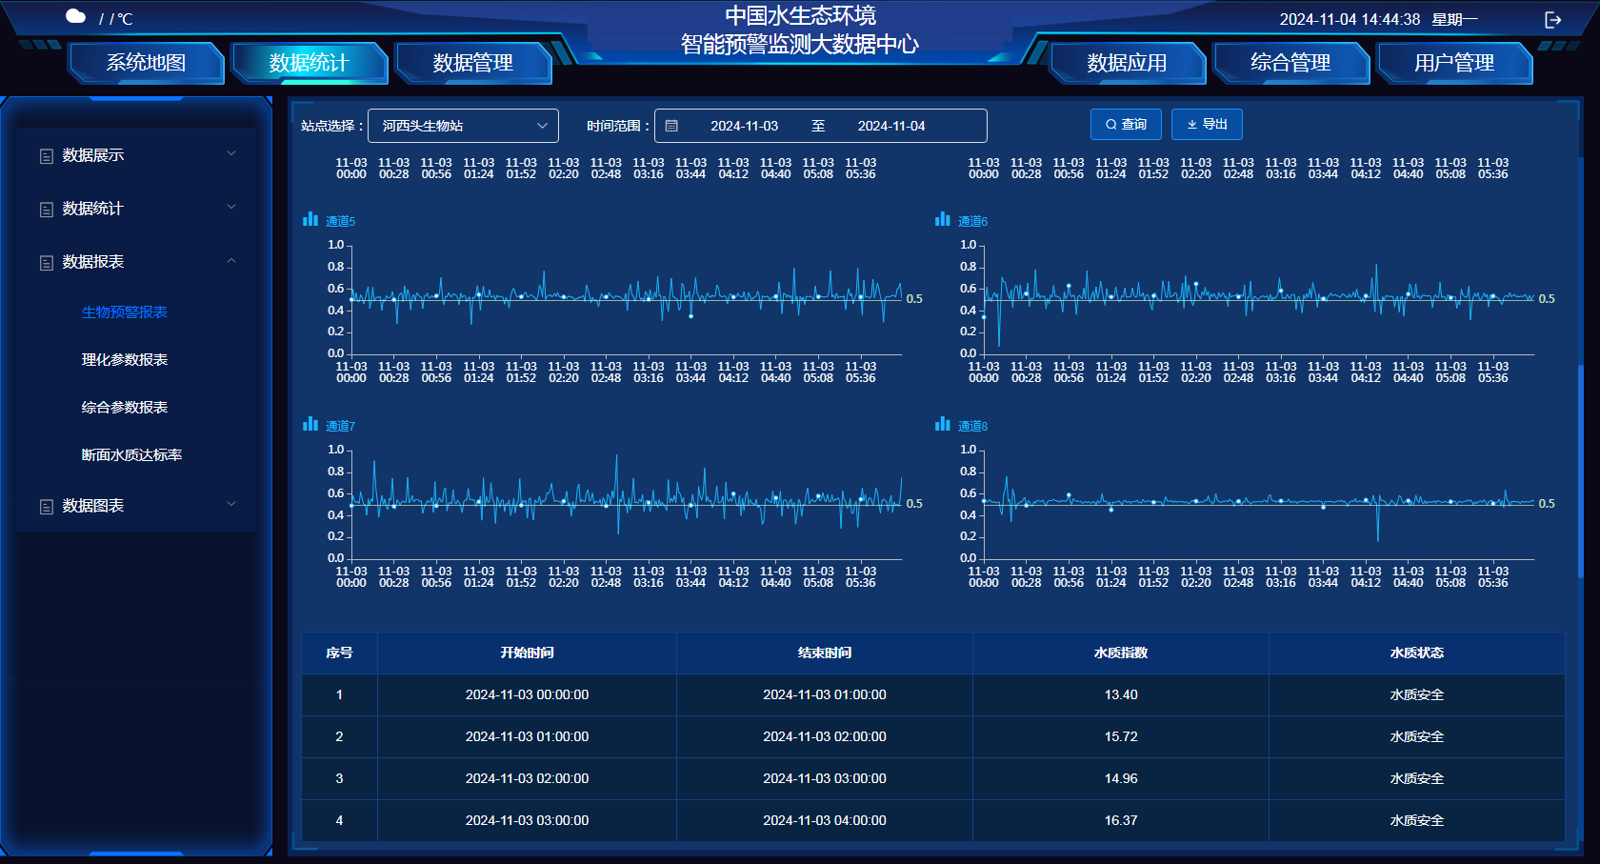
图2.2.3-2 生物预警报表模块
生物预警数据导出：
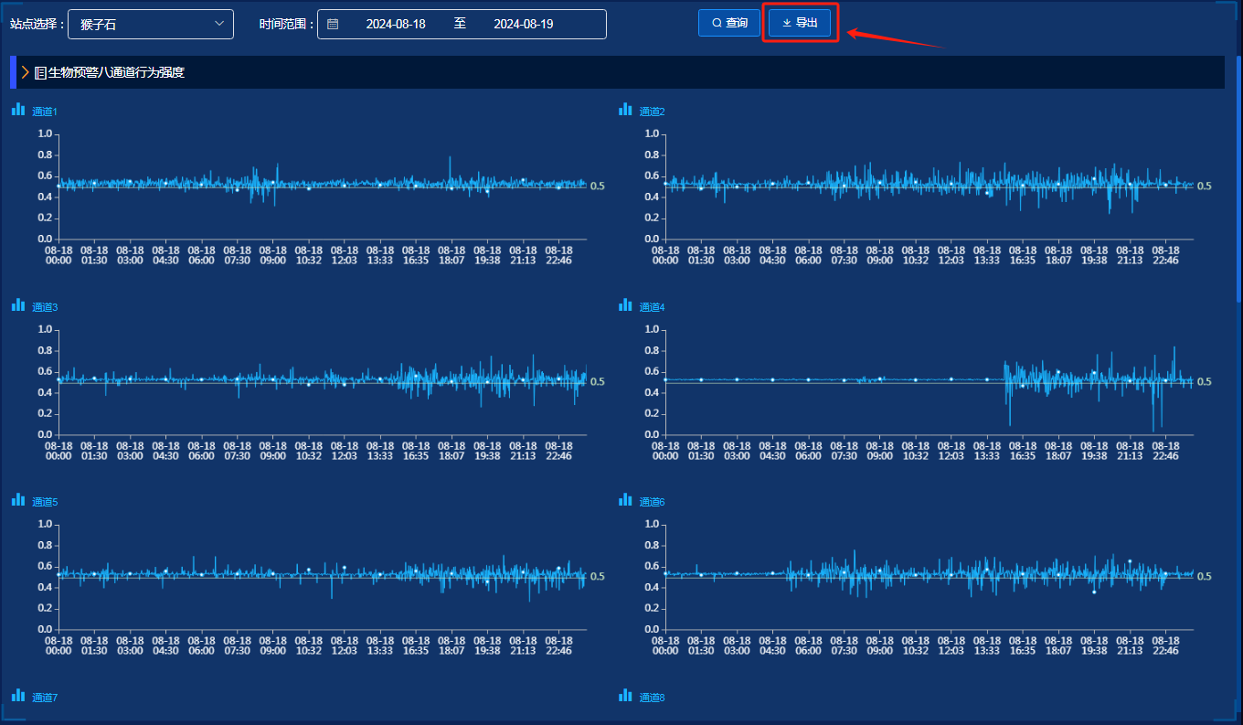
图2.2.3-3 生物预警报表导出
如图2.2-12所示，选择要查看的站点及时间范围，点击红框位置导出按钮即可一键生成想对应的生物预警数据Excel文档报表。如图2.2.3-4所示：
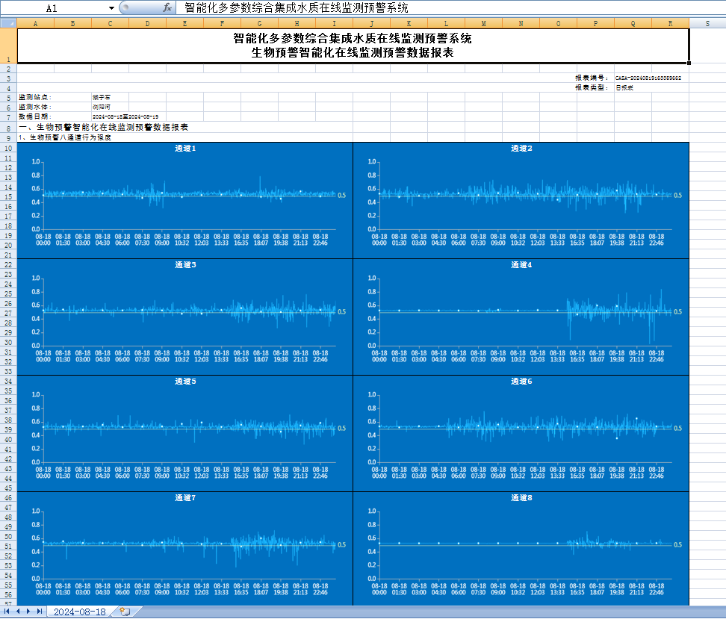
图2.2.3-4 生物预警Excel报表
一键生成生物预警报表，在提高工作效率、提升报表质量、增强决策支持、降低人力成本以及促进跨部门协作等方面都具有显著优点。

理化参数报表：
这张图片展示了一个电子表格，主要用于展示和记录理化参数的历史数据。表格的标题为“理化参数历史数据”，并提供了多种报表生成选项，包括日报、周报、月报、季报和年报，以及站点选择和日期选择功能。
表格中详细列出了多个理化参数，包括pH值、水温、溶解氧、电导率、氨氮、总磷、总氮、叶绿素a和蓝藻等。每个参数都对应有具体的数值和单位，如℃表示温度，mg/L、μS/cm等表示浓度或电导率。表格还记录了每个参数的监测时间，并标注了某些参数的无量纲单位（尽管在给出的文本中，无量纲单位并未直接对应到具体参数，可能是表格设计的一部分）。
表格内容展示了从2024年11月到4月（或更长时间，但具体取决于日期选择的范围）的数据变化。对于每个参数，都列出了最小值、平均值和最大值，以及在该时间段内的具体监测数值。这些数据有助于分析水质或其他环境条件的变化趋势和稳定性。
此外，表格还包含了对水质或其他环境条件的综合评价。根据给出的数据，综合评价结果显示为“Ⅱ类”，这可能意味着水质或其他环境条件处于一定的标准范围内，但并非最优。同时，表格还列出了每个参数的单独评价，如“正常”、“Ⅰ类”或“Ⅱ类”，这些评价可能基于预设的标准或阈值。
最后，表格还提供了记录数的统计信息，显示了每个参数或整个数据集的记录数量，有助于了解数据的完整性和覆盖范围。如图2.2.3-5：
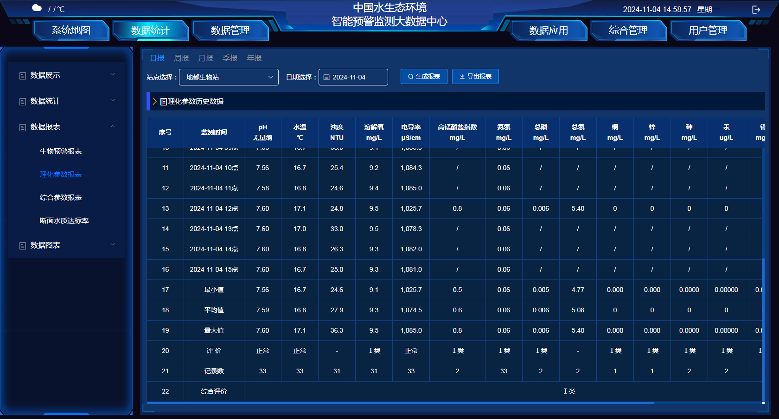
图2.2.3-5理化参数报表模块
理化参数报表导出功能：
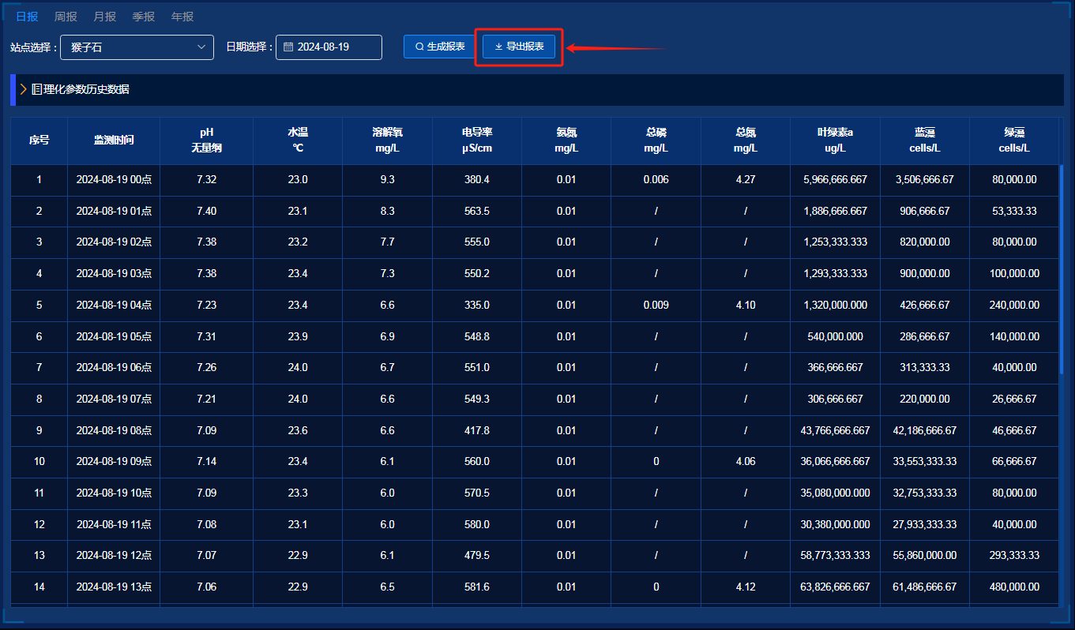
图2.2.3-6理化参数报表导出
如图2.2-15所示，选择要查看的站点及时间范围，点击红框位置导出按钮即可一键生成想对应的理化参数数据Excel文档报表。如图2.2.3-7所示：
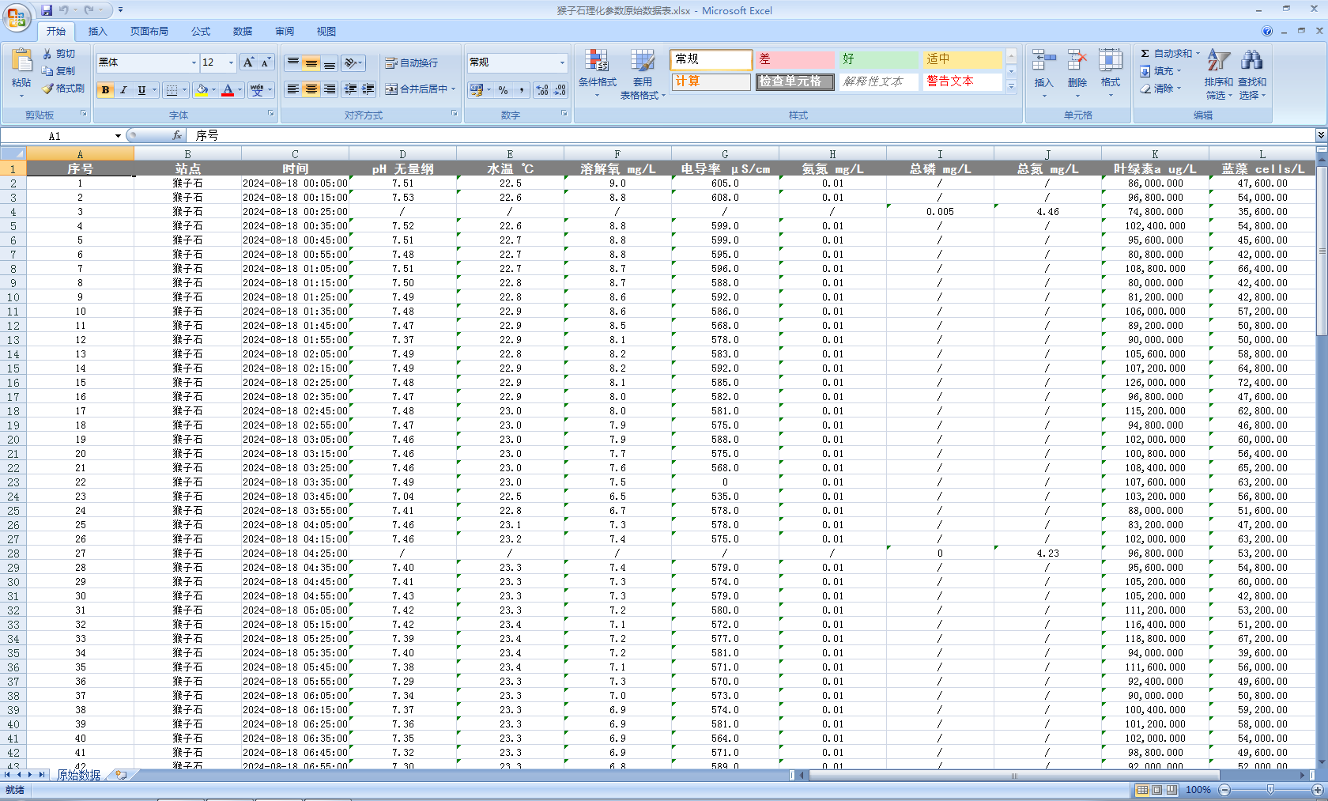
图2.2.3-7理化参数Excel报表

综合参数报表：
这张图片展示了一个详细的理化参数历史数据记录表格，用于跟踪和展示水质或其他环境因素的变化情况。以下是对图片内容的详细介绍：
1.表格布局与功能
背景：表格背景为蓝色，简洁清晰，易于阅读。
列标题：表格包含多个列标题，分别是“pH”、“水温”、“溶解氧”、“电导率”、“氨氮”、“总磷”、“总氮”、“叶绿素a”、“蓝藻”、“绿藻”和“序号”。这些标题代表了监测的不同理化参数。
额外功能：表格上方提供了报表生成选项，包括日报、周报、月报、季报和年报的生成，以及站点选择和日期选择功能。这使用户能够根据需要查看特定时间段和站点的数据。
导出与报表：在表格底部，有两个按钮“生成报表”和“导出报表”，允许用户将当前数据显示为报表格式或导出到其他格式，便于后续分析或存档。
2.数据展示
时间顺序：表格中的数据按照时间顺序排列，每个数据点旁边都标注了监测时间，这有助于观察参数随时间的变化趋势。
数值与单位：每个参数都有相应的数值和单位，如pH值无单位，水温以°℃为单位，溶解氧等参数以mg/L或μS/cm等单位表示。这确保了数据的准确性和可读性。
统计数据：表格还提供了每个参数的最小值、平均值和最大值，以及整体记录数的统计信息。这些统计数据有助于用户快速了解数据的分布情况和极端值。
3.数据分析与评价
综合评价：表格中给出了“综合评价”和“记录数”的结果。在这个例子中，综合评价为“Ⅱ类”，这表示整体水质或其他环境条件处于一定的标准范围内，但并非最优。记录数则反映了监测数据的数量，有助于评估监测的覆盖度和完整性。
单项评价：对于每个参数，表格还提供了单独的评价结果，如“正常”、“I类”或“Ⅱ类”。这些评价可能是基于预设的标准或阈值进行的，有助于用户了解每个参数的具体情况。
4.总体评价
这张图片所展示的表格是一个功能强大且详细的数据记录和分析工具。通过它可以方便地查看和分析水质或其他环境因素的历史数据，为环境管理、科学研究和政策制定提供有力支持。如图2.2.3-8:
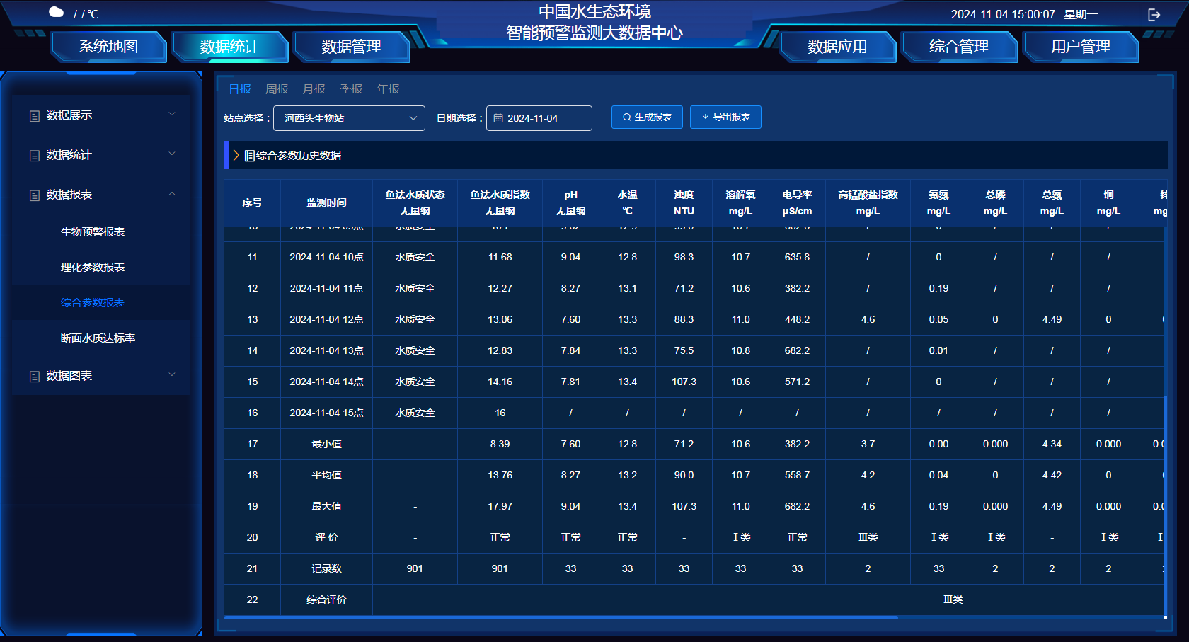
图2.2.3-8综合参数报表模块
5.导出报表
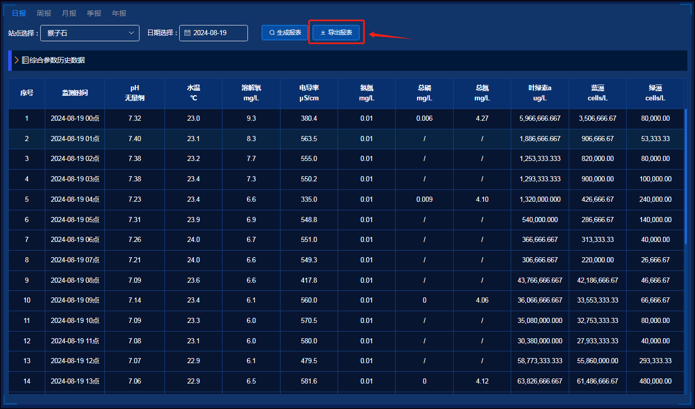
图2.2.3-9综合参数报表导出
如图2.2.3-9所示，选择要查看的站点及时间范围，点击红框位置导出按钮即可一键生成想对应的综合参数报表Excel文档报表。如图2.2.3-10所示：
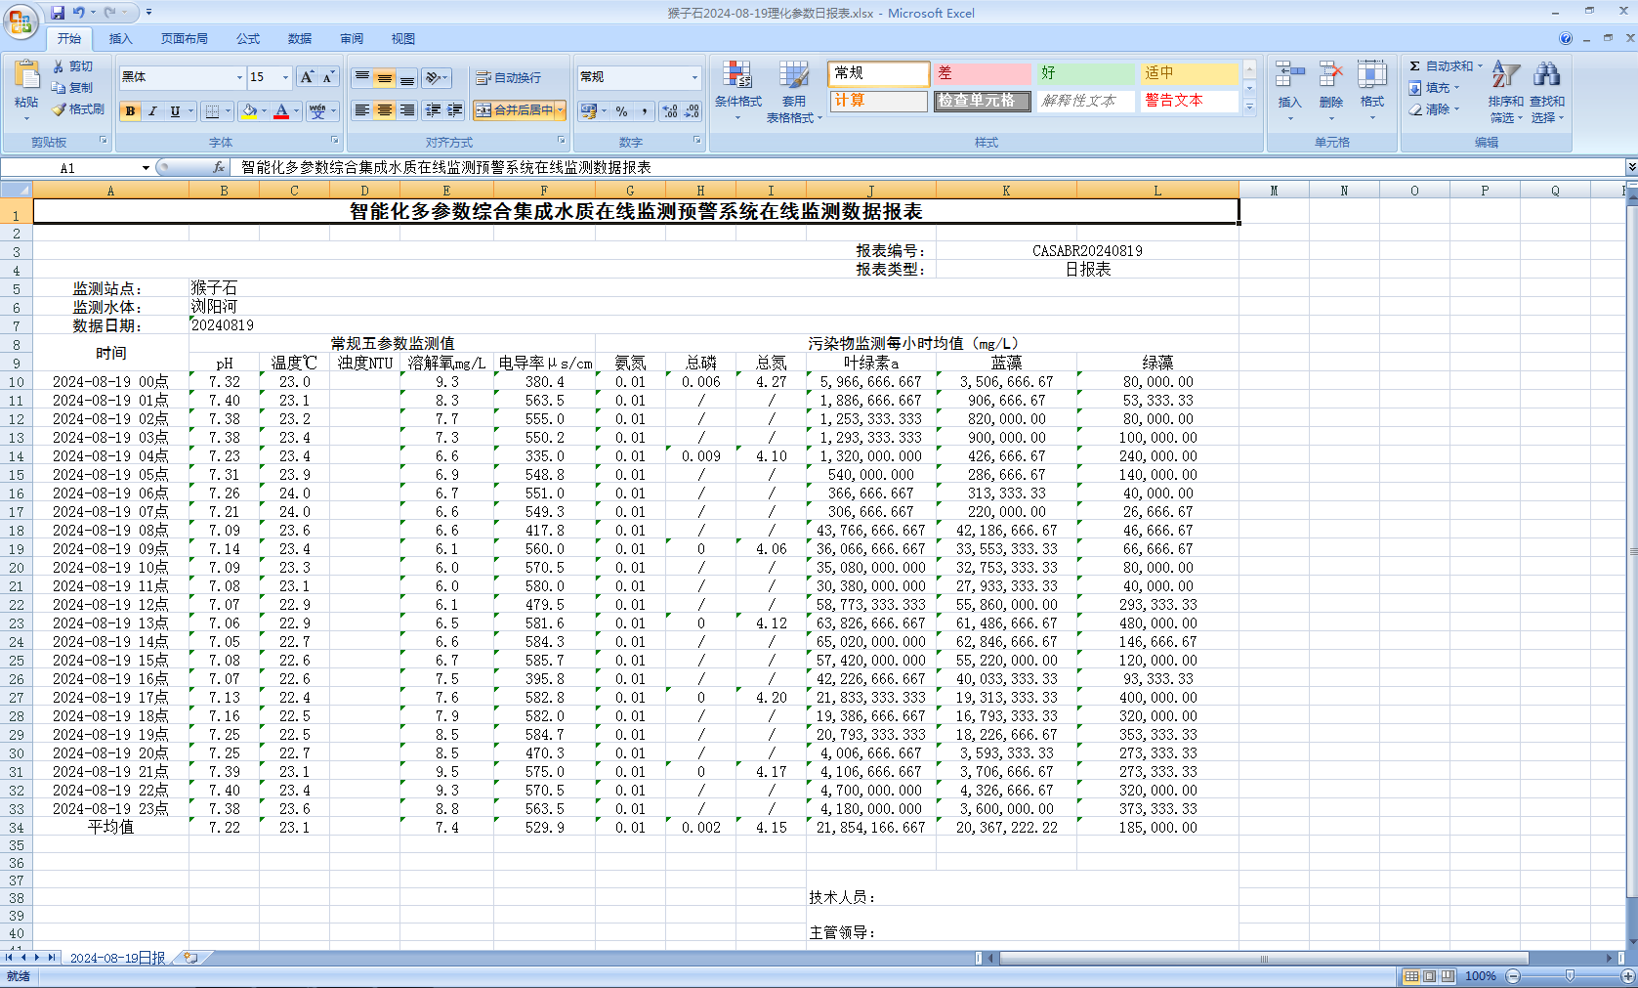
图2.2.3-10综合参数报表导出

断面水质达标率：
这张图片展示了一个关于长沙市在2024年7月1日至2024年7月9日期间水质监测结果的表格。表格内容详细列出了不同时间点的水质监测情况，包括监测断面总数、考核断面总数、无监测数据断面数、超标断面数以及断面水质达标率。
具体来说，表格首先给出了区域选择为“长沙市”，时间范围为“2024-07-01”至“2024-07-09”。接着，通过查询功能，表格列出了两个具体日期（2024年7月1日和2024年7月8日）的水质监测数据。在这两个日期中，监测断面总数和考核断面总数可能因实际监测情况而有所不同，但表格中并未直接给出这两个日期的具体数值。
重要的是，表格明确指出了无监测数据断面数和超标断面数。这些数据反映了在监测过程中，可能存在因各种原因（如设备故障、监测点未设置等）未能获取到监测数据的断面，以及水质指标超过规定标准的断面。
最后，表格以百分比的形式给出了断面水质达标率。在给出的两个日期中，长沙市的水质达标率均为80.00%。这意味着在所监测的断面中，有80%的断面水质达到了规定的标准，而剩余的20%则可能存在水质问题。
综上所述，这张图片通过表格的形式，清晰地展示了长沙市在特定时间段内的水质监测结果，包括监测断面数量、监测数据获取情况、超标断面情况以及水质达标率等重要信息。这些信息对于评估长沙市的水质状况、制定水质保护措施以及保障居民饮用水安全具有重要意义。如图2.2.3-11:
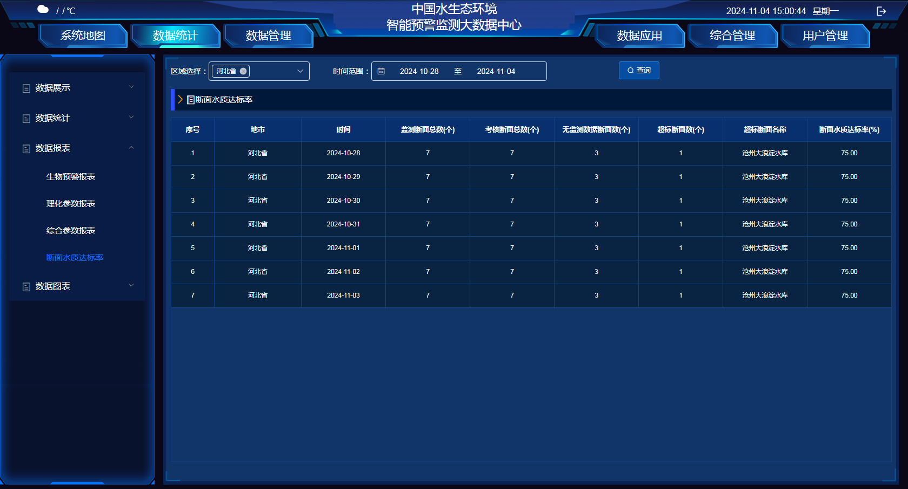
图2.2.3-11断面水质达标率模块

数据图表

数据分布分析图：
这张图片展示了一个针对“河西头生物站”监测站点的水质数据分析界面。界面上方设有站点选择和时间范围选项，明确指出了当前分析的是河西头生物站站点在2024年8月1日至2024年8月15日期间的数据。此外，还提供了可选参数“氨氮”供用户选择，以及一个查询按钮（查询）用于执行查询操作。
在界面的主体部分，首先展示了一个统计图，该统计图总计包含了1927条数据，用于展示氨氮浓度或其他相关指标在不同时间段内的变化趋势。
紧接着，界面以列表的形式详细列出了每一条监测记录。每条记录包括序号、监测站点（均为河西头生物站）、监测时间（精确到分钟）、数值（氨氮浓度，均为0.01）、以及评价等级。从列出的数据来看，所有监测时间点的氨氮浓度均被评价为I类水质，表明水质状况非常良好。
在列表的末尾，还额外提供了关于评价等级的统计信息，即I类水质占据了绝大多数（98.39%），具体数值为1896条记录。这进一步证实了该监测站点在指定时间范围内水质保持在高水平。
综上所述，这张图片通过详细的数据展示和统计信息，全面介绍了“河西头生物站”监测站点在2024年8月初的水质状况，特别是氨氮浓度的监测结果和评价等级。如图2.2.4-1:
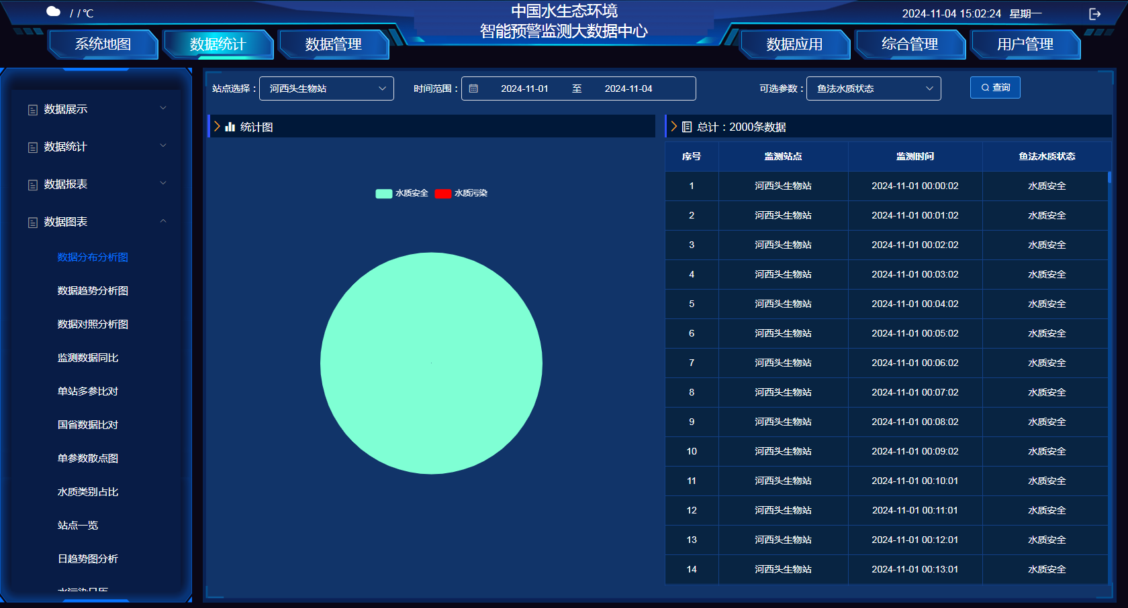
图2.2.4-1数据分布分析图模块

数据趋势分析图：
这张图片呈现了一个详细的数据分析界面，专注于对监测站点在特定时间段内的pH值进行监测和分析。界面设计整洁，以蓝色为主色调，给人一种专业且清新的感觉。
界面顶部设有“站点选择”和“时间范围”的选项，明确指出了当前关注的是站点，并限定了时间范围。此外，还有“可选参数”选项，如“pH”和“查询”，表明用户可以根据需要选择不同的参数进行查询和分析。
界面中心部分主要由两部分组成：统计图和表格。统计图用于直观地展示pH值的变化趋势，帮助用户快速了解监测数据的整体情况。
表格部分则详细列出了每个监测时间点的具体数据，包括序号、监测站点、监测时间（具体到分钟）、数值（即pH值）、以及评价等级。从表格中可以看出，监测时间覆盖了多个后续时间点，每隔一段时间进行一次监测。pH值均处于正常范围内，且变化较为平稳，说明该监测站点的水质在这一时间段内保持稳定。
此外，表格中还提到了“Ⅴ类水国标限值”，但未直接给出具体数值与当前监测数据的对比。不过，从所有值的评价均为“正常”可以推断，监测数据远低于Ⅴ类水的标准限值，表明水质状况良好。
综上所述，这张图片通过数据分析界面向用户展示了监测站点在特定时间段内的pH值监测情况，数据详实、分析直观，为水质管理和环境保护提供了有力支持。如图2.2.4-2:
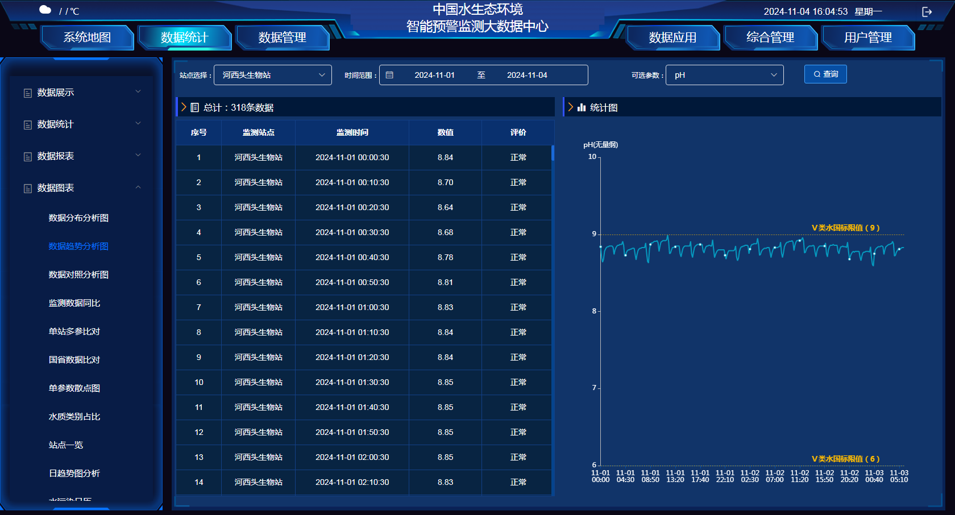
图2.2.4-2数据趋势分析图模块

数据对照分析图：
这张图片主要用于对比两个站点在2024年11月1日至2024年11月4日期间的水质数据。界面清晰地分为左右两部分，分别对应两个站点的数据。
在界面的上方，有“站点选择”的选项，当前选中的是“河西头生物站”和“地都生物站”。时间范围已经设定为“2024-01-01”至“2024-11-04”。此外，还提供了“可选参数”的选择，这里主要关注的是“pH”值。
在数据展示区域，每个站点下方都列出了三个重要的水质参数：pH、国标限值每个参数旁边都标注了单位或说明，如pH为“无量纲”，国标限值给出了具体的数值标准（限值为9-6的范围）。
在界面的下方，有一个“数据对照统计图”，该图表通过两条趋势线直观地展示了“河西头生物站”和“捞刀河口”两个站点在选定时间段内pH值的变化情况。图表的时间轴覆盖了从2024年11月1日开始到11月4日的多个具体时间点，每个时间点都对应了相应的pH值数据。
此外，界面中还包含了“对照分析”和“目站点数据对照”等选项，这些选项可能允许用户进一步深入比较两个站点的水质数据，或查看特定站点的详细数据。
总的来说，这张图片通过清晰的数据展示和直观的图表呈现，为用户提供了关于两个站点水质状况的有价值信息。如图2.2.4-3:

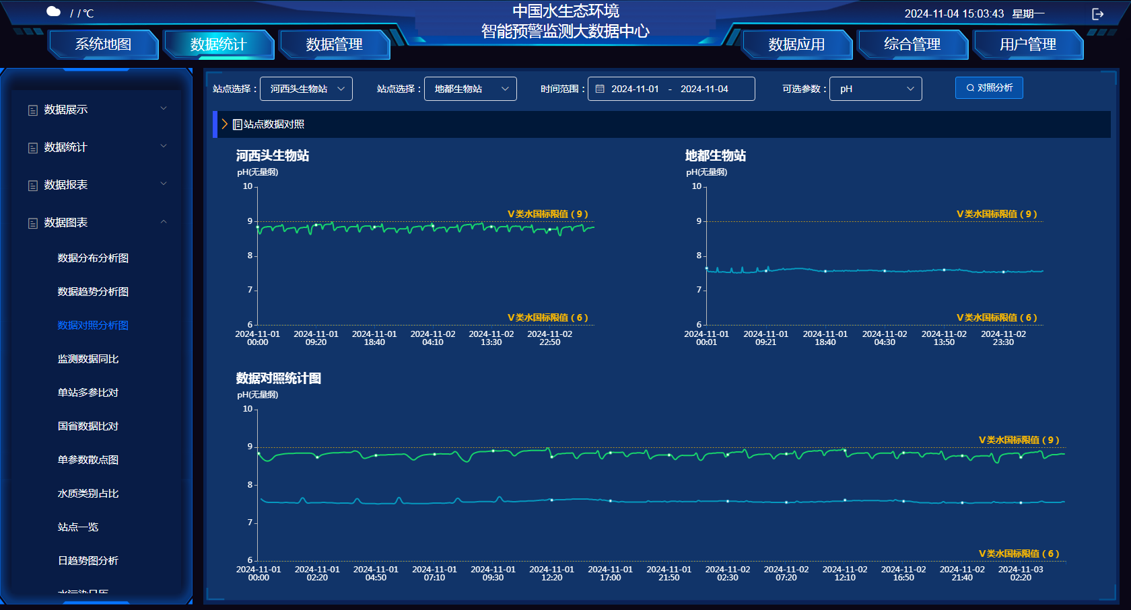
图2.2.4-3数据对照分析图模块

监测数据同比：
这张图片主要展示了关于水质监测的数据。截图中包含以下几个关键部分：
站点选择：显示当前选中的监测站点是“河西头生物站”。
时间范围：指定了监测数据的时间范围，从“2024-10-28”到“2024-11-04”。
查询：可能是一个查询按钮或输入框的标识，允许用户通过输入特定日期来查询水质数据。
数据表格：详细列出了在指定时间范围内，每天监测到Ph的具体数值
国标限值：网页还提供了“Ⅰ类水国标限值”的参考信息。这意味着如果监测到的氨氮浓度超过这个限值，则水质可能不符合Ⅰ类水的标准。
数据对比：虽然截图没有直接展示“目监测数据同比”的具体内容，但根据标签可以推测，网页可能还提供了与过去同期数据的对比功能，以便用户分析水质的变化趋势。
综上所述，这张图片通过网页截图的形式，详细展示了“河西头生物站”监测站点在2024年10月28日至11月4日期间的水质监测数据情况。如图2.2.4-4:
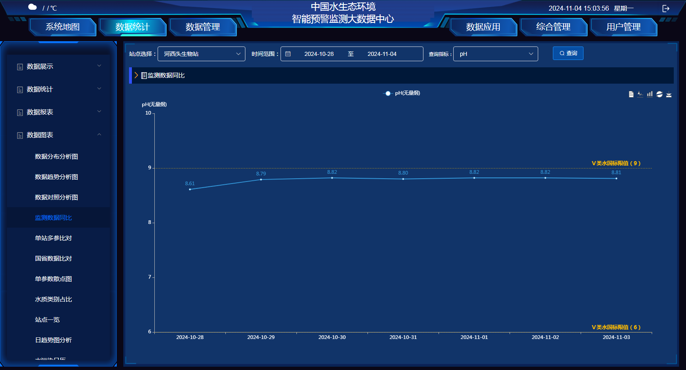
图2.2.4-4监测数据同比模块

单站多参比对：
这张图片展示了一个详细的水质监测数据可视化界面，主要聚焦于“河西头生物站”站点在2024年8月8日至2024年8月15日期间的水质参数变化。界面设计简洁明了，背景为深蓝色，图表元素如折线、标记等则采用橙色和黄色，形成鲜明的对比，便于用户观察和分析数据。
界面顶部设有“站点选择”和“时间范围”的选项，当前选中的站点是“河西头生物站”，时间范围则明确为上述提到的日期区间。此外，还提供了“查询指标”的选项，虽然具体指标在截图中未完全展示，但根据上下文可以推测用户可以根据需要选择不同的水质参数进行查询。
在界面的主体部分，有两个主要的图表区域。第一个图表区域以折线图的形式展示了多个水质参数（如pH值、电导率、溶解氧等）随时间的变化趋势。这些折线用不同颜色区分，使得用户能够清晰地看到每个参数的变化情况。同时，在每个折线旁边，还标注了具体的数值和对应的日期，为用户提供了详细的数据支持。
第二个图表区域则专注于pH值和电导率两个参数的详细展示。这两个图表可能以更精细的尺度或不同的视角来呈现数据，以便用户更深入地了解这两个关键参数的变化规律。
在图表区域的下方或旁边，还列出了具体的监测数据，包括pH值、水温、溶解氧、电导率以及氨等参数的数值。这些数据按照日期顺序排列，为用户提供了全面的水质监测记录。
此外，界面中还包含了“查询”和“单站多指标对比”等选项，这些功能可能允许用户进行更复杂的查询操作或对比不同站点、不同时间段的水质数据。
综上所述，这张图片通过数据可视化的方式，直观地展示了“河西头生物站”站点在特定时间段内的水质参数变化情况，为水质监测和管理提供了有力的支持。如图2.2.4-5:
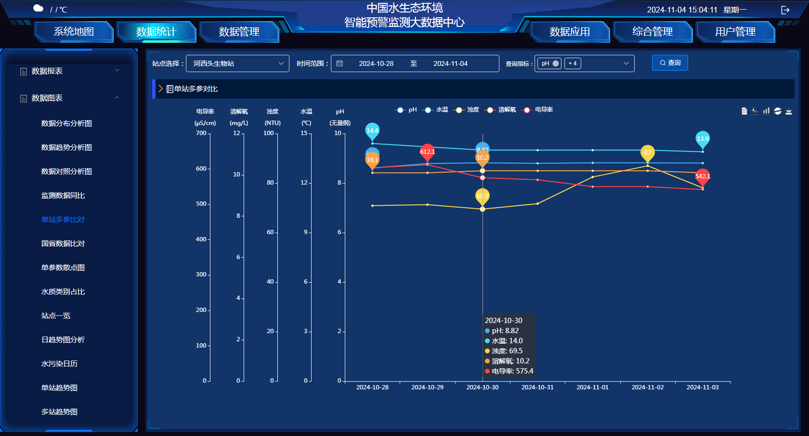
图2.2.4-5单站多参比对模块

国省数据比对：
图片展示了一个水质监测数据对比的图表，具体包含了以下几个方面的内容：
站点信息：图表对比了两个站点的数据，分别是“国控站点”的浏阳河国控站和“省控站点”的报子石。
时间范围：国控站点的数据时间范围为2024年8月8日到2024年8月15日。
查询指标：图表主要查询和展示了pH值的变化趋势，这是一个衡量水质酸碱度的重要指标。
数据展示：图表以折线图或其他形式（具体图形类型未完全显示）展示了两个站点在不同时间点的pH值数据。从给出的日期和时间来看，如“2024-08-08 12:00:00”等，表示每个站点的数据是按天（甚至精确到小时）进行记录和对比的。
水质标准：在图表底部列出了国标限值（9）和水国标限值（6）。在次范围内的数据都属于达标数据，水质数据会与这些限值进行对比，以评估水质是否达标。
数据对比：图表的设计意图是对比国控站点和省控站点在同一时间段内pH值的变化情况，从而帮助分析不同站点水质的变化规律和差异。
查询和目国省数据比对：这些标签或按钮提示用户可以进行查询操作，并查看国控和省控站点数据的对比结果。
综上所述，这张图片通过图表的形式展示了浏阳河国控站和报子石省控站在特定时间段内pH值的变化趋势，并提供了水质标准的参考值，以便进行数据的对比和分析。如图2.2.4-6:
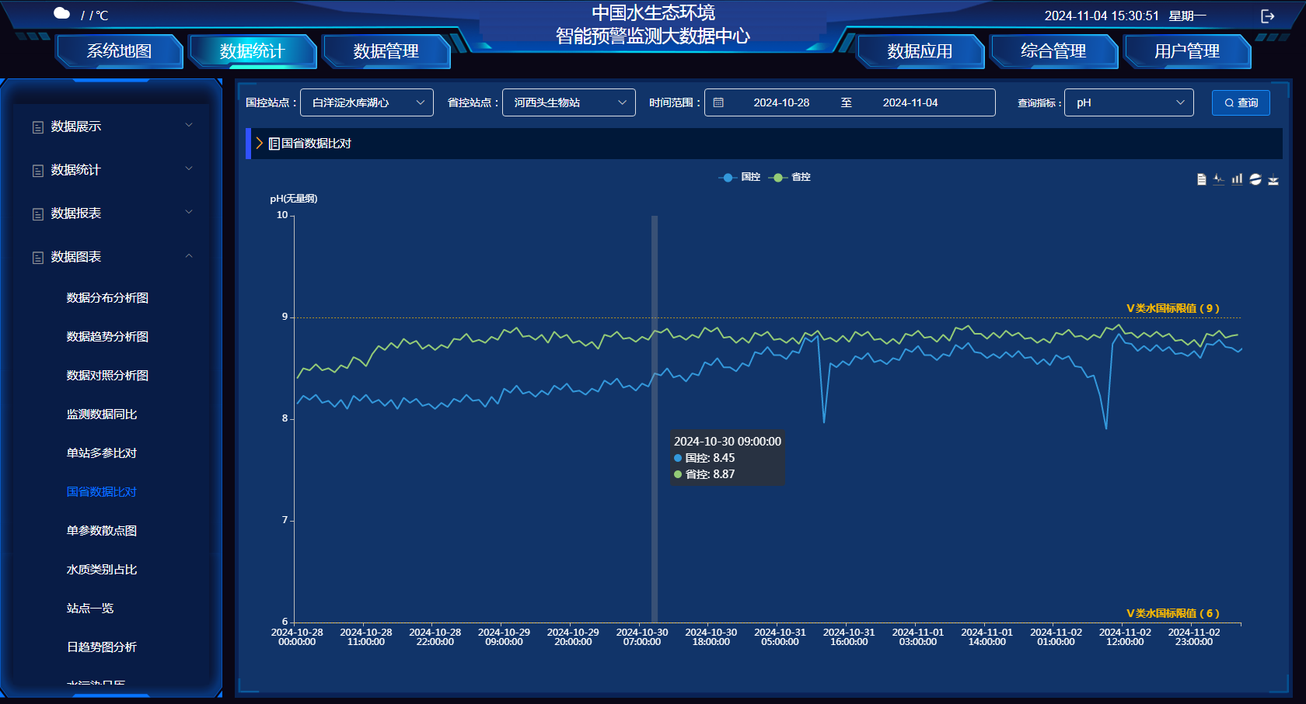
图2.2.4-6国省数据比对模块

单参数散点图：
图片内容展示了一个名为“目单参数散点图”的数据图表，主要聚焦于监测值的日均值变化情况。图表顶部标有“站点选择”和“时间范围”的选项，当前站点选择为“河西头生物站”，时间范围设定为从“2024-08-08”到“2024-08-15”。
在图表下方，“查询指标”明确为“溶解氧”，这意味着图表中展示的是关于溶解氧的日均值数据。溶解氧是衡量水质好坏的重要指标之一，对于水生生物的呼吸和水体自净能力至关重要。
图表以散点图的形式展示了从2024年8月8日至8月14日每天溶解氧的日均值数据。每个点代表一天的数据，通过点的位置（通常在纵轴上）可以直观地看出溶解氧浓度的变化趋势。这种图表形式有助于快速识别数据中的异常值或趋势变化，为水质监测和评估提供重要依据。
此外，从图表的内容来看，其主要焦点是溶解氧的日均值变化。
综上所述，这张图片通过“目单参数散点图”的形式，清晰地展示了“河西头生物站”站点在2024年8月8日至8月14日期间溶解氧的日均值变化情况，为水质监测和管理提供了有价值的参考信息。如图2.2.4-7：
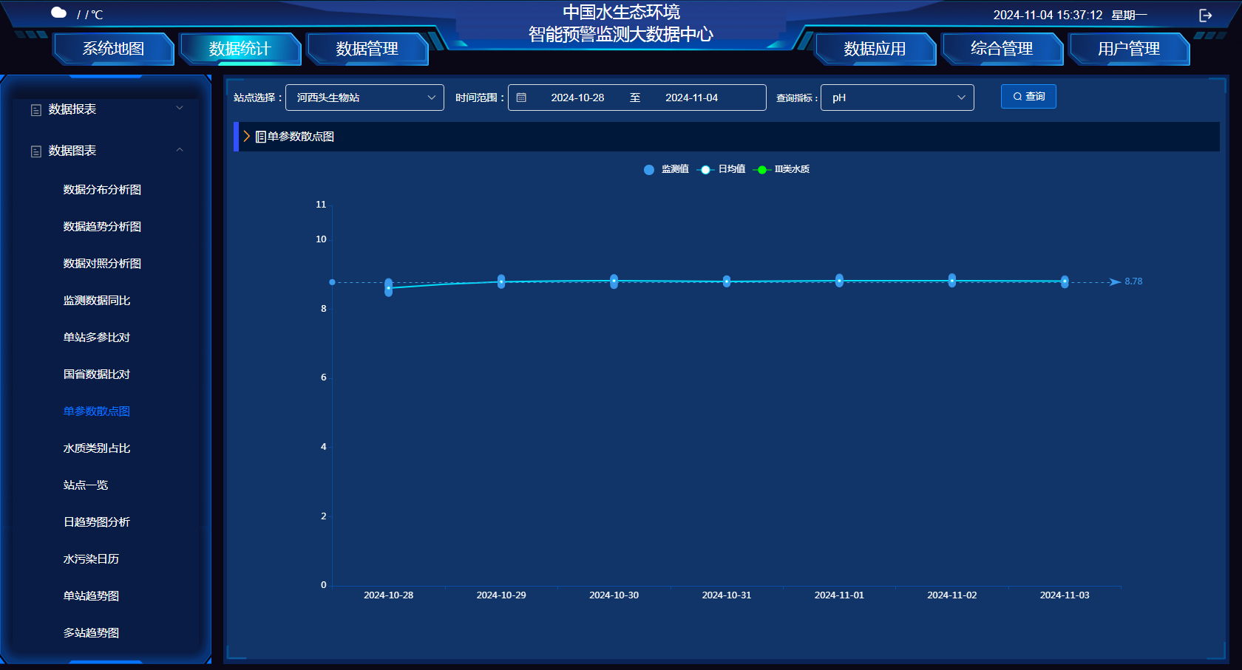
图2.2.4-7单参数散点图模块

水质类别占比
这张图片展示了一个水质监测的数据展示界面，主要包含了站点选择、时间范围、查询指标以及详细的水质分析结果。
水质类别占比：界面以表格的形式列出了不同水质类别的水样数量和占比。其中，Ⅰ类水质的占比最高，达到了97.62%，说明该站点在这段时间内大部分时间都保持着非常优质的水质。而Ⅱ类、Ⅲ类、Ⅳ类水质的占比相对较低，分别为1.19%、0.99%和0.20%，表明偶尔会有水质下降的情况，但整体仍保持在较好的水平。Ⅴ类和劣Ⅴ类水质的占比均为0%，说明没有监测到严重污染的情况。
饼状图：除了表格外，界面还通过饼状图直观地展示了不同水质类别的占比情况，使得数据更加易于理解和分析。
综上所述，这张图片通过详细的数据和图表，清晰地展示了“河西头生物站”站点在2024年8月1日至8月22日期间的水质监测结果，特别是溶解氧这一关键指标的变化情况。整体而言，该站点的水质状况良好，大部分时间都保持在Ⅰ类水质标准以上。如图2.2.4-8：
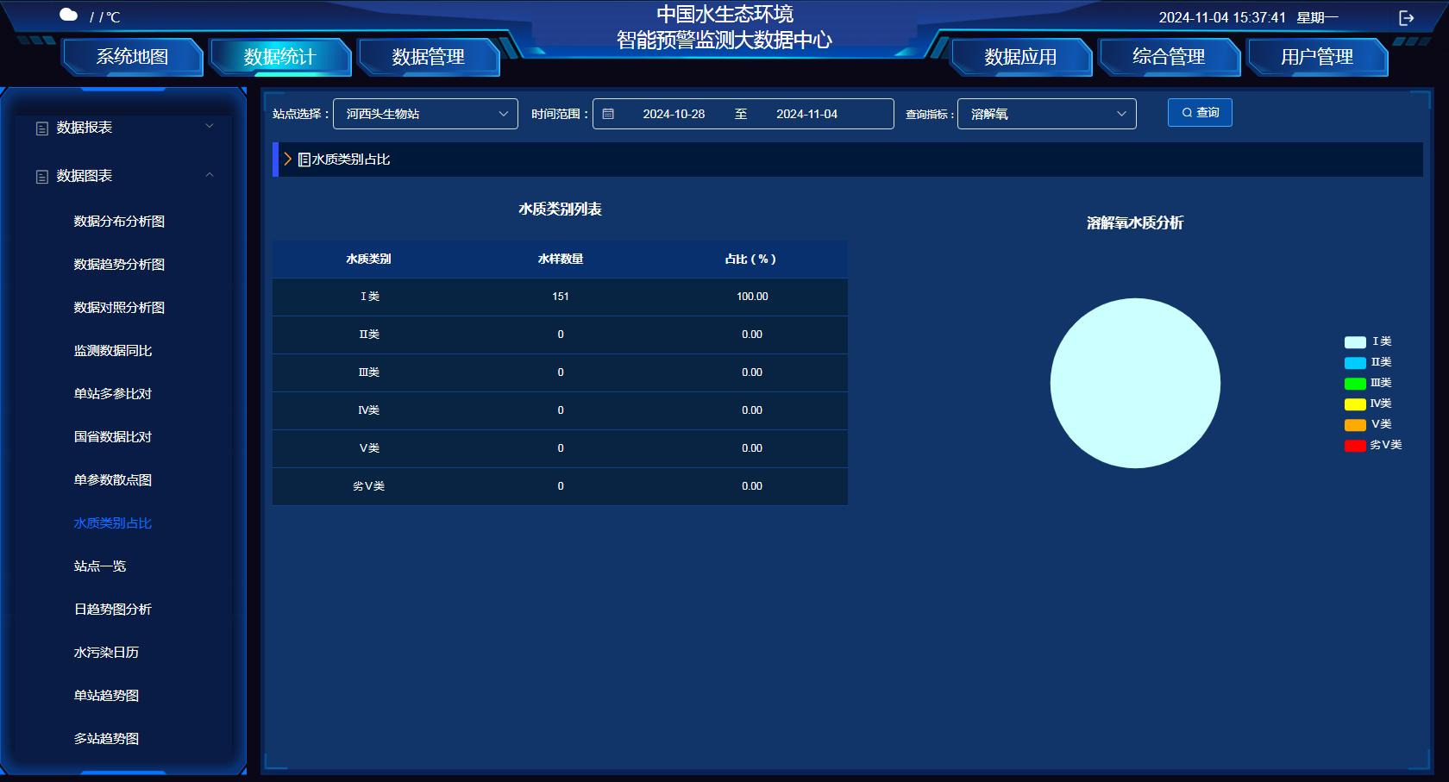
图2.2.4-8水质类别占比模块

站点一览：
这张图片是一个关于“河西头生物站”站点的水质监测与评价分析的网页界面截图。界面设计简洁明了，以蓝色为主色调，营造出一种专业和严谨的氛围。
在页面的顶部，有一个蓝色背景的导航栏，左侧显示“站点选择”，表明用户可以在此选择或切换不同的监测站点。右侧则是“查询”，可能用于执行查询操作或查看更多详细信息。
页面的中间部分首先列出了站点的关键信息，包括站点编码（001）、所属流域（湘江）、水质目标（Ⅲ类）、水体类型（河流）以及所属区域（长沙市）。这些信息为用户提供了站点的基本概况和监测标准。
紧接着，界面展示了多个监测指标的实时数据，包括pH、水温、溶解氧、电导率、氨氮、总磷、总氨、叶绿素a、蓝藻和绿藻等。这些数据是评估水质状况的重要依据。
在监测指标下方，是对这些指标的详细说明和对应的水质等级。水质评价分析部分采用了直观的等级划分方式，从Ⅴ类到Ⅰ类不等，其中Ⅰ类代表最优水质。根据实时数据，各类指标的水质等级被清晰地标注出来，便于用户快速了解水质状况。
页面底部是一个表格，详细列出了不同水质等级下各监测指标的数值范围。这个表格为用户提供了参考标准，有助于他们更准确地判断水质是否达标。如图2.2.4-9：
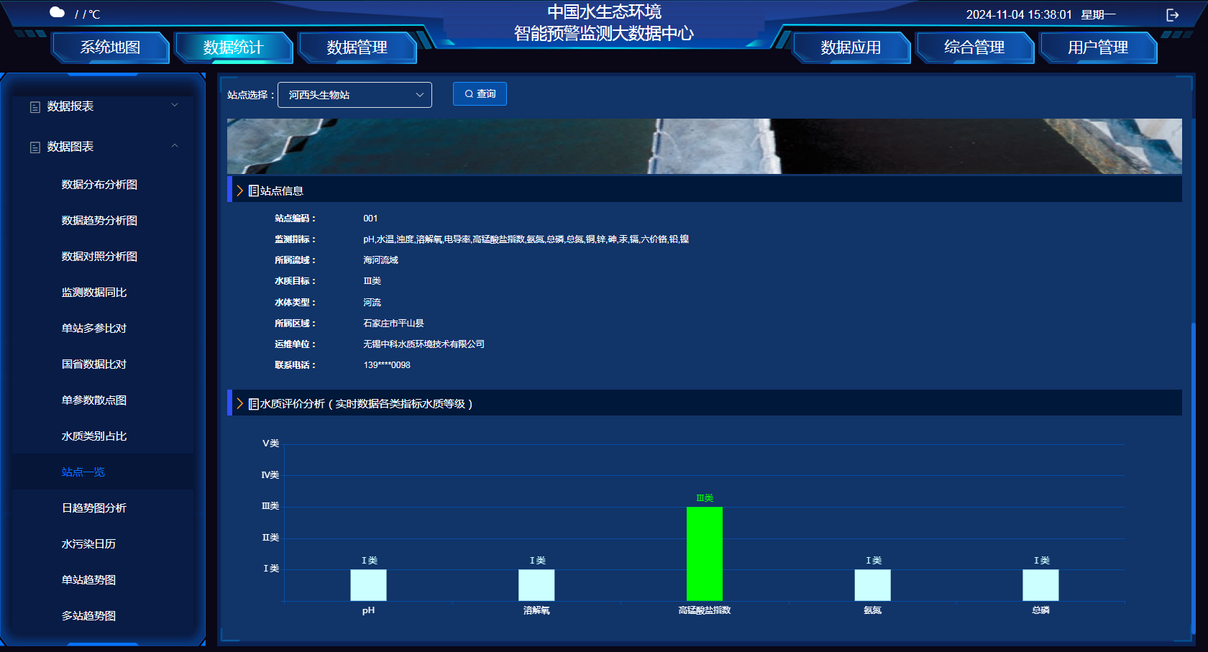
图2.2.4-9站点一览模块

日趋势图分析：
水质标准：界面上列出了不同类别水质（Ⅰ类、Ⅱ类、Ⅲ类、Ⅳ类）的氨氮国标限值。具体为：
Ⅰ类水国标限值（0.15mg/L）：表示最优质的水质标准，氨氮含量极低。
Ⅱ类水国标限值（0.5mg/L）：次优水质标准，氨氮含量较低。
Ⅲ类水国标限值(1mg/L)：中等水质标准，氨氮含量适中。
Ⅳ类水国标限值（1.5mg/L）：相对较低的水质标准，氨氮含量较高。
日趋势图分析：虽然图片中没有直接展示日趋势图，但从文本中可以推断，界面上应该有一个图表用于展示氨氮浓度在这段时间内的变化趋势。
日期列表：列出了从2024年8月8日到2024年8月14日的每一天，这些日期可能与日趋势图中的数据点相对应。如图2.2.4-10：

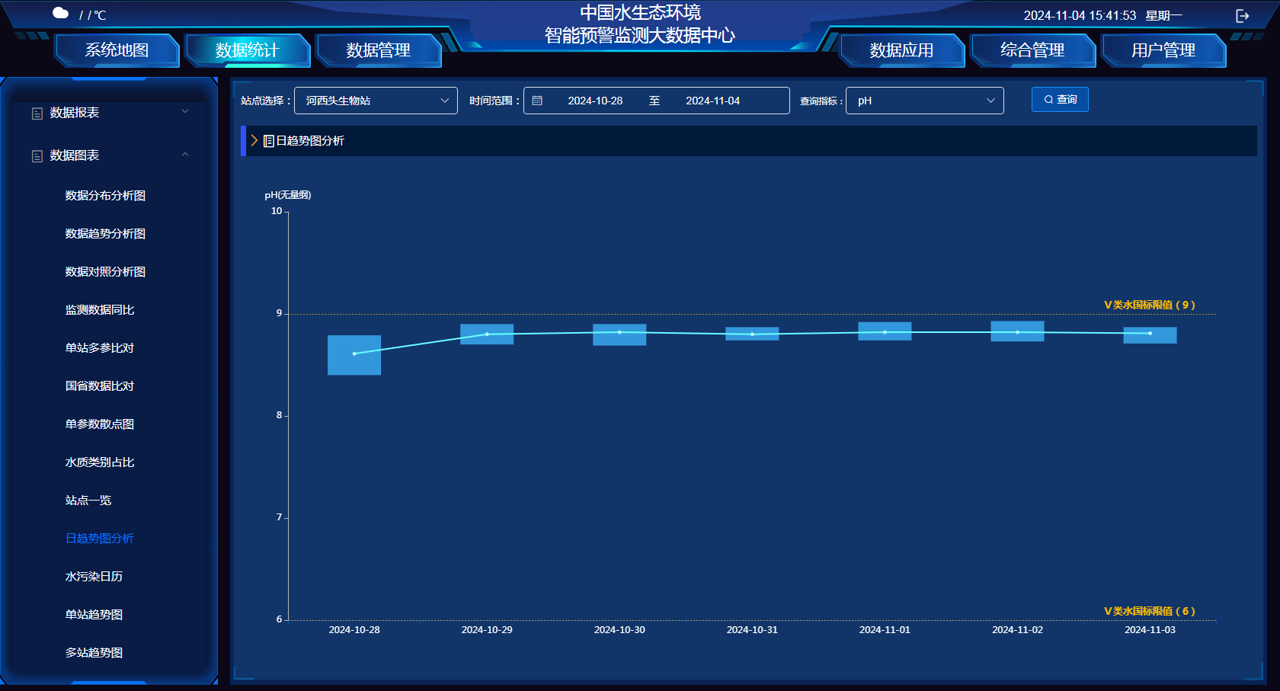
图2.2.4-10日趋势图分析模块

水污染日历：
这张图片展示了一个水质数据的查询界面，主要提供了从2024年1月到5月期间，河西头生物站站点的水质类别及其对应天数的统计信息。界面布局清晰，信息展示直观。
站点选择：界面顶部显示了“站点选择”选项，当前选中的是“河西头生物站”，说明这些数据是对河西头生物站这一站点进行监测的。
水质类别与天数：界面主体部分以月份为单位，列出了每个月不同水质类别的天数。水质类别分为Ⅰ类、Ⅱ类、Ⅲ 类、Ⅳ类、Ⅴ类和劣Ⅴ类，每类水质对应的天数以数字形式直接展示。例如，在2024年2月，Ⅱ类水质的天数为116天，Ⅲ类为27天，Ⅳ类为8天，而Ⅴ类和劣Ⅴ类均为0天。
查询指标：界面明确指出了查询的指标是“水质类别”，即统计的是不同水质类别的天数。如图2.2.4-11：
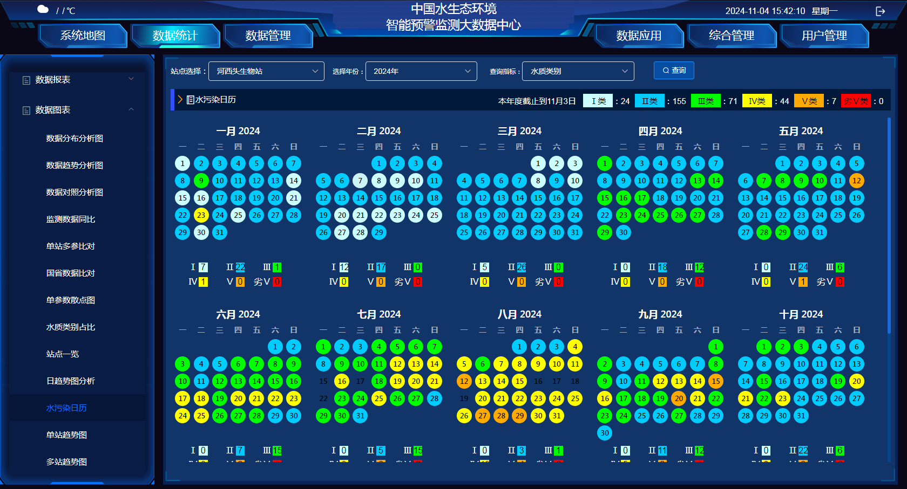
图2.2.4-11水污染日历模块

单站趋势图：
这张图片展示了一个详细的数据对比图表，背景为蓝色，整体设计清晰易读。图表主要围绕两个关键指标——pH和O-pH（无量纲）进行展示，时间跨度为2024年8月1日至8月22日。
图表中，O-pH的变化情况通过两条不同颜色的线来区分：绿色线代表O-pH（当前）的数值变化，而蓝色线则代表O-pH（环比）的数值变化。这种设计使得用户能够直观地比较同一指标在不同时间点的变化趋势，以及当前值与前一时间点的相对变化。
此外，图表还标注了pH值国标限值，分别为9（用黄色标记）和6（用红色标记）。这些限值可能是用于评估水质是否达到特定标准的重要参考。
图表下方是一个标签栏，列出了从2024年8月1日开始，每隔三天的日期（即2024-08-01, 2024-08-04, ..., 2024-08-22）。这些日期标签对应着图表中各个数据点的具体位置，方便用户查找和对比特定日期的数据。
在图表的左上角，还提供了一系列查询和筛选选项，包括“站点选择”（已选择“河西头生物站”）、“选择年份”（已选择“2024”）、“选择月份”（已选择“八月”）以及“比对类型”（已选择“环比”）。这些选项允许用户根据自己的需求调整查询条件，以便获取更加精确和个性化的数据展示结果。如图7.4-32：
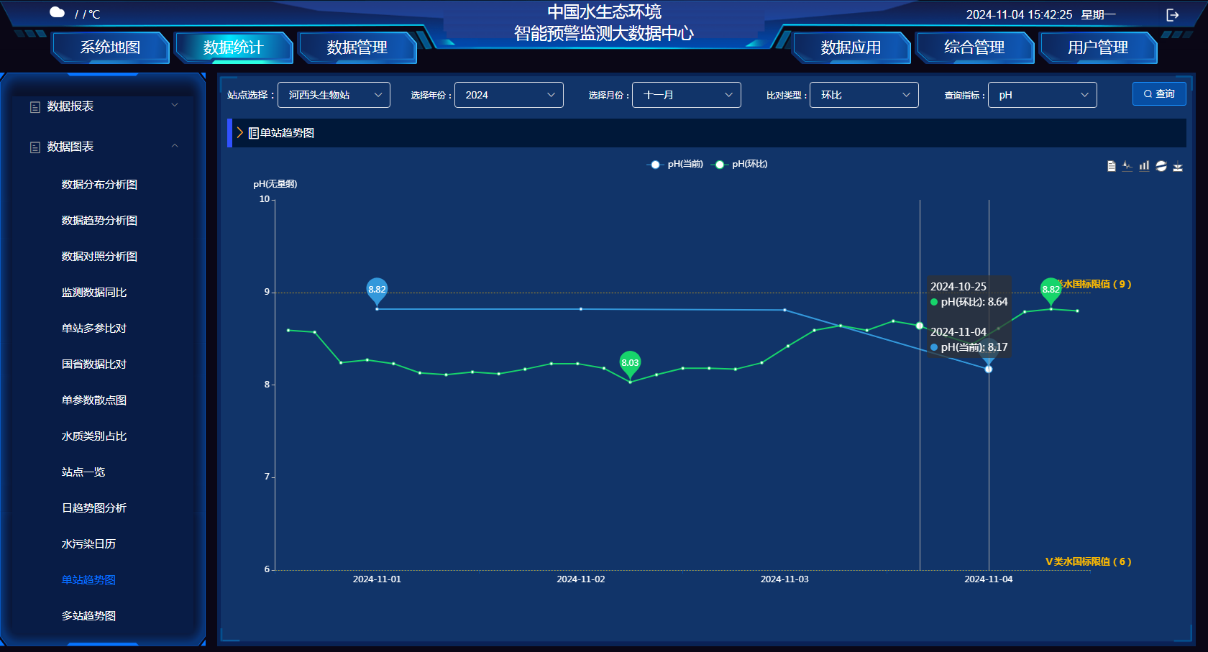
图2.2.4-12 单站趋势图模块

多站趋势图：
这张图片是一个详细展示不同地点pH值变化趋势的图表，背景为蓝色，清晰易读。图表主要内容和特点如下：
1.时间范围：图表覆盖的时间是从2024年8月8日到2024年8月14日
2.站点选择：图表包含了四个不同的监测站点，分别是“河西头生物站”、“地都生物站”、“黄壁庄生物站”和“岗南水库站”。每个站点在图表上都有明确的标识，通过不同的颜色和形状（均为黄色圆形标记）来区分。
3.查询指标：图表主要查询和展示的是各站点的pH值。pH值是衡量溶液酸碱度的一个指标，无量纲，其值在0到14之间。
4.pH值变化趋势：
河西头生物站的pH值在图表期间保持相对稳定，具体数值为7.64。
地都生物站的pH值稍低，为7.50，同样在图表期间波动不大。
黄壁庄生物站的pH值最高，达到7.69。
岗南水库站的pH值与捞刀河口相近，为7.50。
水国标限值：图表中明确标出了pH值国标限值，该限值用于评估水质是否达到特定标准。如图2.2.4-13：
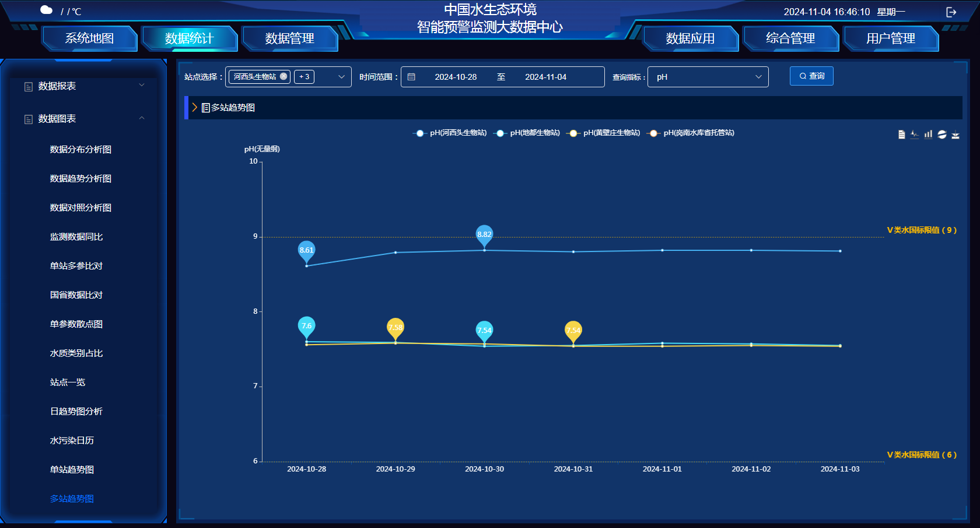
图2.2.4-13 多站趋势图模块

数据应用
在“中国水生态环境智能预警监测大数据平台”应用程序的“数据应用”菜单下，通常包含了多个关键的功能模块，这些模块旨在帮助用户更好地理解和应对水资源管理中的挑战。以下是关于预报预警、污染应急、容量分析和污染溯源四个模块的具体介绍。

预报预警
预报预警模块是“中国水生态环境智能预警监测大数据平台”平台中的核心功能之一，它利用历史数据、实时监测数据以及先进的预测模型（如EFDC模型和深度学习模型），对水文环境、水质状况等关键指标进行未来趋势的预测。该模块能够提前发现潜在的危机和风险，向用户发出预警信息，以便及时采取措施进行干预和防范。
应用场景
水质恶化预警：预测未来一段时间内水质参数（如溶解氧、氨氮、总磷等）的变化趋势，当预测值接近或超过阈值时发出预警。
水量变化预警：根据气象数据和历史流量数据，预测河流、湖泊等水体的水量变化，对可能出现的干旱或洪涝进行预警。

预报方案技术体系
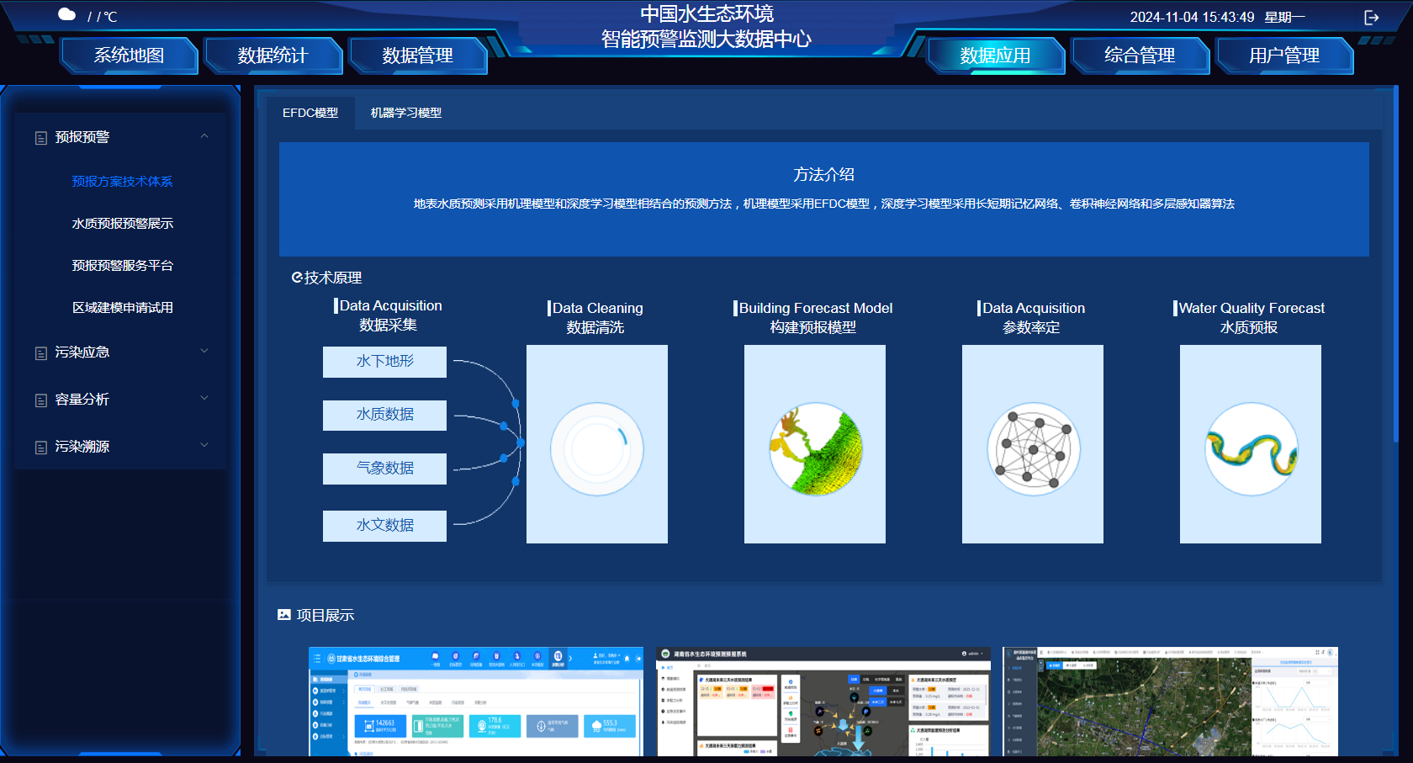
图2.3.1-1预报方案技术体系示例图
预报方案技术体系菜单页面所包含的内容主要围绕地表水质预测的方法和技术体系展开。该页面详细介绍了用于水质预测的技术方法，并展示了其在实际应用中的流程和关键环节。预报方案概述：简要介绍整个预报方案的设计思路、目标和应用场景。技术体系概述：展示技术体系的整体框架图，包括各个关键环节的相互关系和流程。
1. EFDC模型
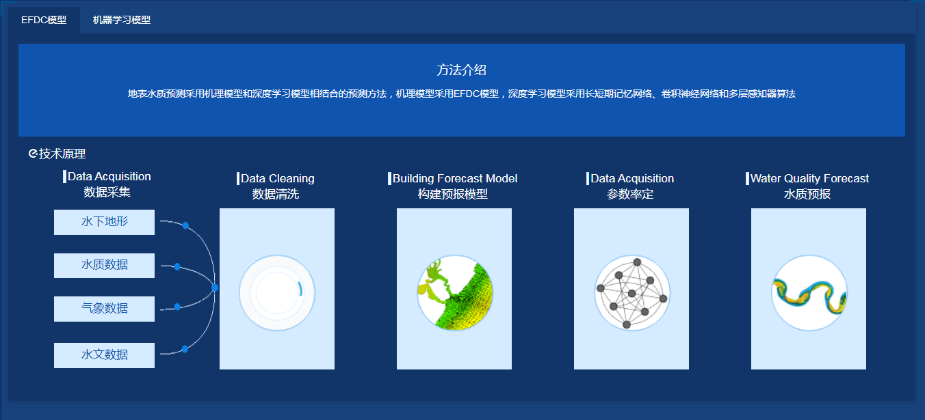
图2.3.1-2 EFDC模型模块页面示例图
其中EFDC模型模块页面中，详细介绍了机理模型EFDC（Environmental Fluid Dynamics Code）模型的基本原理、应用范围及其在水质预测中的优势。以及深度学习模型中:
长短期记忆网络（LSTM）模型在处理时间序列数据（如水质监测数据）中的优势和应用方法。
卷积神经网络（CNN）模型在特征提取和模式识别方面的作用，以及在水质预测中的具体应用。
多层感知器（MLP）算法的基本结构和训练过程，以及在水质预测中的适用性。
预报流程分为五个步骤：数据采集，数据清洗，构建预报模型，参数率定，水质预报。
数据采集：说明数据来源、采集方式、数据质量和完整性保证措施。
数据清洗：介绍数据清洗的步骤和方法，包括去噪、补缺、异常值处理等。
构建预报模型：详细描述如何结合机理模型和深度学习模型来构建预报模型，包括模型选择、参数设置、训练过程等。
参数率定：对模型中的关键参数进行率定和校准，以确保模型预测的准确性。
水质预报：展示水质预报的实时结果和未来预测值，可能包括图表、曲线图等直观形式。
2. 机器学习模型
该模块介绍的水质内容主要涉及地表水质的预测方法，这是一个基于机器学习模型的技术过程。地表水质预测采用机理模型和深度学习模型相结合的预测方法，机理模型采用EFDC模型，深度学习模型采用长短期记忆网络、卷积神经网络和多层感知器算法。该过程包含了以下几个关键步骤:
数据采集：这是水质预测的第一步，涉及到从各种来源收集水文、气象和水质等相关数据。特别是提到了“长周期时间序列数据采集”，意味着需要收集较长时间跨度的数据，以便更准确地捕捉水质变化的规律和趋势。
数据清洗：在数据被用于模型训练之前，需要进行数据清洗工作。这一步旨在去除数据中的噪声、填补缺失值、处理异常值等，确保数据的准确性和完整性，从而提高模型的预测精度。
构建预报模型：使用CNN（卷积神经网络）、MLP（多层感知器）和LSTM（长短期记忆网络）等算法构建水质预报模型。这些算法能够从数据中学习到水质变化的复杂模式，并据此对未来水质进行预测。
参数率定：在模型构建完成后，需要对模型中的参数进行率定（也称为校准或优化）。这一步是为了确保模型能够准确地反映实际的水质状况，提高预测的准确性。
水质预报：利用构建并经过率定的模型进行水质预报。预报内容包括未来3-7天的水文、气象和水质数据，这些信息对于水资源的合理利用、污染防控和环境保护具有重要意义。
3. 项目展示
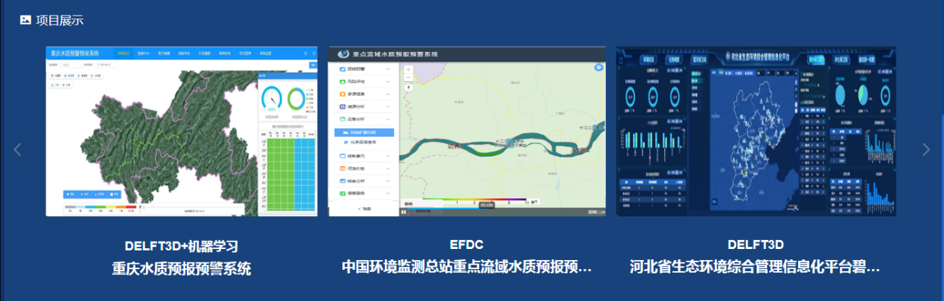
图2.3.1-3 项目展示模块页面示例图
项目展示模块展示预报方案在不同区域或项目中的应用案例和成果，包括成功案例和经验教训。
提供平台或渠道供用户进行技术交流、分享经验和提出问题。
4. 介绍视频
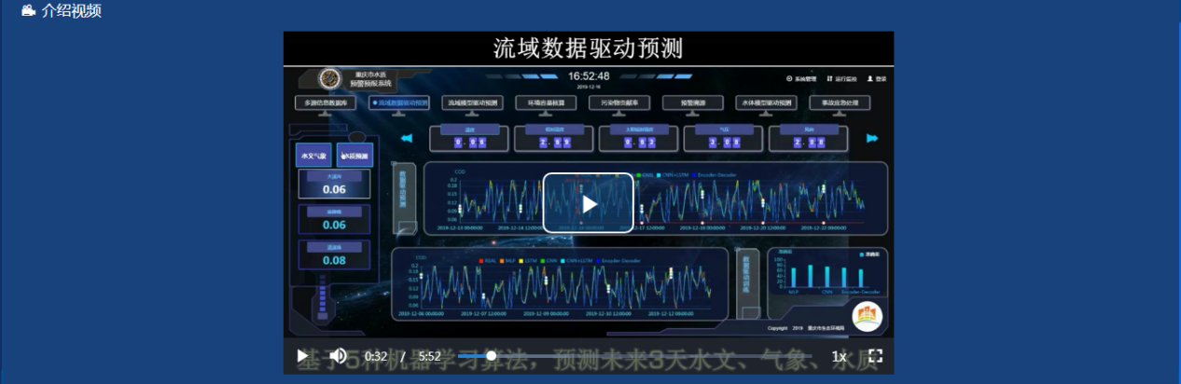
图2.3.1-4 介绍视频模块页面示例图
该模块则是在实际项目中基于机器学习算法，以及介绍模型所实现的功能以视频播放的方式展示。

水质预报预警展示
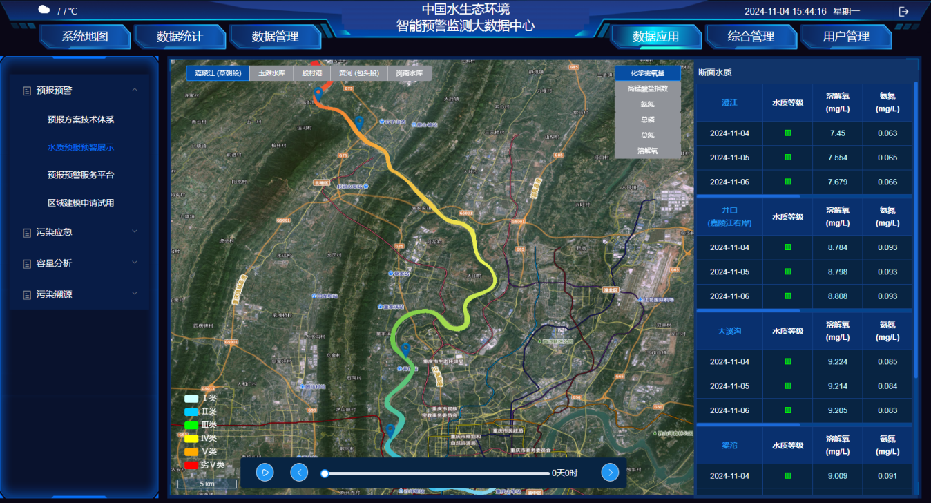
图2.3.1.5 水质预报预警展示示例图
水质预报预警展示页面是一个集成了多种水质数据和预测功能的用户界面，旨在为用户提供实时、准确的水质信息以及潜在的风险预警。
页面中心是一个卫星地图或地理信息系统（GIS）界面，展示了特定区域（如黄河包头段、岗南水库等）的地理位置。地图上标有各种颜色和形状的标记，这些标记可能代表不同的水质监测站点、污染源、或特定水质参数的分布情况。用户可以通过缩放和拖动地图来查看不同区域的水质状况。
时间轴下方或旁边，有一系列的图表和数字，用于展示水质参数（如总磷、总氨、溶解氧等）的变化趋势。这些图表可能包括折线图、柱状图或散点图等，颜色和大小的变化反映了水质参数的波动情况。
断面水质模块中明确列出了多个水质参数及其具体数值，如“总磷 7.301 mg/L”、“总氨 0.105 mg/L”等，这些数值反映了当前或预测的水质状况。
同时，页面还显示了水质等级图例（如Ⅱ类），帮助用户快速了解水质状况是否符合相关标准。
水质预报预警展示页面广泛应用于环境保护、水资源管理、水污染治理等领域。它可以帮助相关部门和机构及时掌握水质状况，制定有效的管理和治理措施，保障人民群众的饮水安全和生态环境健康。

污染应急
污染应急模块是在水质污染事件发生时迅速响应和处理的关键工具。该模块能够实时接收污染事件报告，结合污染源数据、环境监测数据和模型分析结果，快速评估污染范围和程度，制定应急处理方案，并指导现场处置工作。
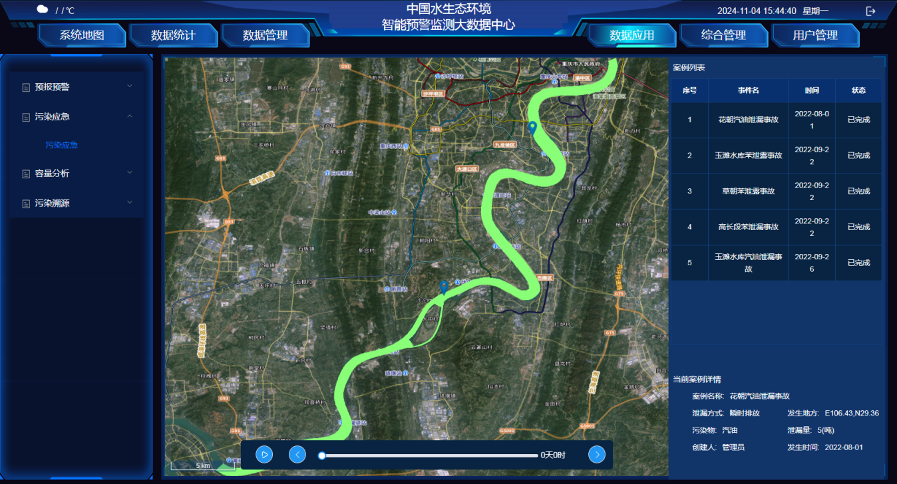
图2.3.2-1 污染应急示例图
污染应急页面是一个专门用于监控、预警和管理环境污染事件的平台界面。旨在提高环境应急响应的效率和准确性。
污染应急页面是一个集成了多种功能和信息的综合性界面，主要用于处理、跟踪和报告环境污染事件。它结合了地图显示、事件列表、案例详情等多种元素，为用户提供直观、全面的污染应急管理工具。
应用场景
污染源追踪：利用污染源数据和实时监测数据，结合模型分析，快速确定污染来源和传播路径。
应急响应：根据污染评估结果，制定应急处理方案，包括污染源控制、污染物清理、受影响区域隔离等措施。
页面中央的卫星图像地图是污染应急管理的核心。地图上可以清晰地看到河流、山脉等地理特征，以及可能受到污染影响的区域。通过地图，用户可以快速定位污染事件的位置，并了解周边环境和潜在影响范围。
页面上的事件列表（如“小溪河汽油泄漏事故”、“小溪河苯泄露事故”等）展示了近期发生的污染事件及其状态（如“已完成”、“污染应急”等）。这些列表帮助用户快速了解当前和过去的污染事件情况，以便采取相应的应对措施。
对于每个污染事件，页面都提供了详细的案例详情。这些信息包括事件的名称、泄漏方式（如“瞬时排放”）、发生地点（如“E106.43 N29.36”）、泄漏量等关键数据。通过这些详细信息，用户可以深入了解污染事件的具体情况，为制定应急方案提供有力支持。
一旦发生污染事件，用户可以立即在平台上启动应急响应流程，包括通知相关部门、调配应急资源、制定应对措施等。这些功能有助于快速控制污染扩散，减少环境损害。
虽然图片中未直接展示，但污染应急页面很可能还具备数据分析与预测功能。通过对历史污染事件数据的分析，平台可以预测未来可能发生的污染风险，并提前制定预防措施。
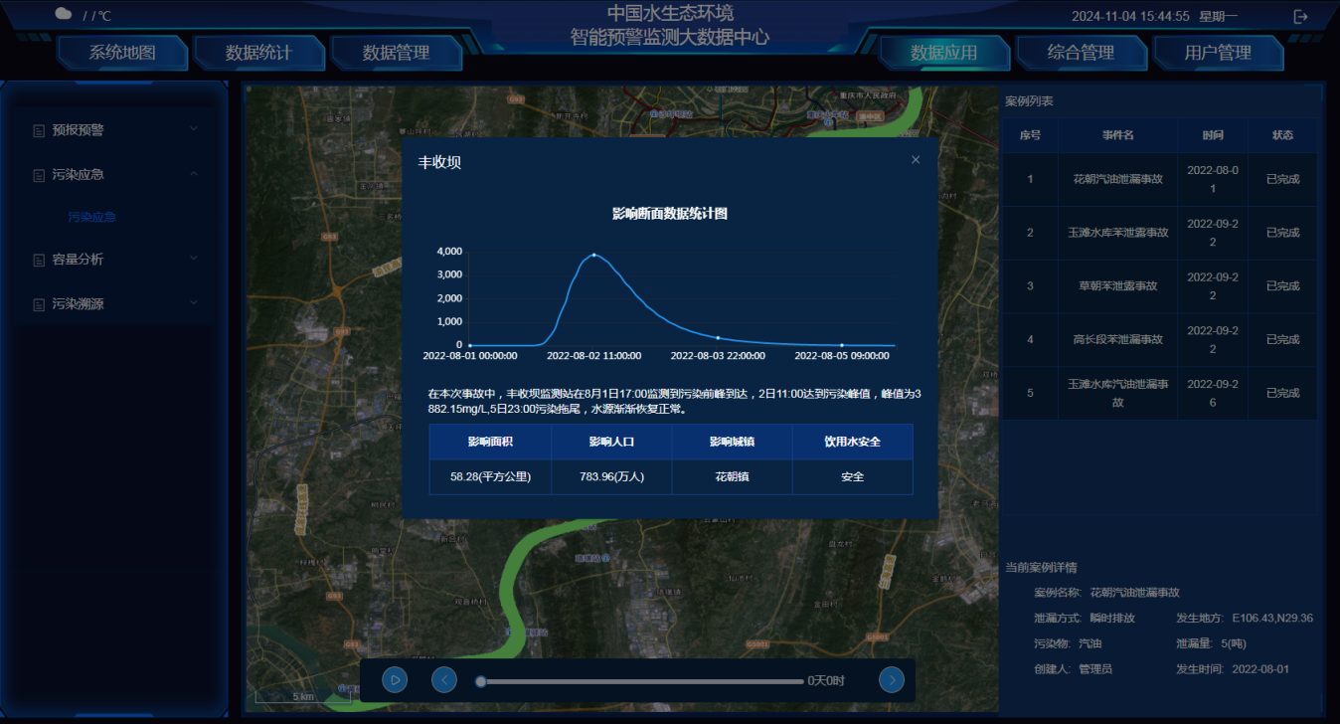
图2.3.2-2 污染应急地图弹窗示例图
点击地图站点，会弹出该站点的影响断面数据的统计图及其相关信息的描述。
弹窗内容顶部标注了所点击的站点名称，“影响断面数据统计图”的标题，明确了图片的主要内容。紧接着，有一段文字说明，指出了在本次事故中，株树桥水库监测站于8月1日9时监测到了污染物的前峰到达，但污染物浓度偏低，因此对周围环境的影响不大。
弹窗内容的核心部分是上方Echarts条形图，代表了多个时间段的影响断面数据。图表下方还列出了关于影响面积（5平方公里）、影响人口（2万人）、影响城镇以及饮用水安全等附加信息。这些信息进一步补充了事故对周围环境和居民的具体影响程度，尽管从描述中可以看出这些影响并不大。
污染应急页面是中国水生态环境智能预警监测大数据平台的重要组成部分，它集成了地图显示、事件列表、案例详情等多种功能于一体，为用户提供全面、高效的污染应急管理工具。通过该页面，用户可以快速了解污染事件的情况、制定应急方案并启动响应流程，从而有效控制污染扩散并减少环境损害。

容量分析
容量分析模块主要用于评估水体的承载能力，即水体在特定条件下（如水质标准、水量需求等）能够容纳的污染负荷量。该模块通过分析历史数据、现状监测数据和未来预测数据，结合水体生态特征和环境容量模型，计算出水体的环境容量，为水资源管理和污染防控提供科学依据。
应用场景
水域生态容量评估：评估湖泊、河流等水域在保持生态系统健康和满足人类需求的前提下，能够承载的污染负荷量。
污染排放控制：根据容量分析结果，制定合理的污染排放标准和控制措施，确保水体环境质量和生态平衡。
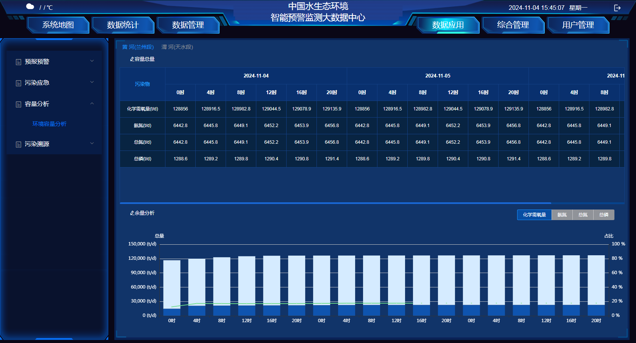
图2.3.3-1 环境容量分析示例图
在环境容量分析中，容量总量和余量分析是两个关键的概念，它们共同帮助理解环境系统（如水体、土壤等）在特定时间段内能够容纳的污染物最大负荷量以及实际容纳量与这一最大负荷量之间的差距。
容量总量
容量总量（Total Capacity）指的是环境系统在不发生污染或生态破坏的前提下，所能承受的某种或多种污染物的最大负荷量。这个数值是基于环境系统的自然净化能力、生态敏感度以及法律法规规定的环境质量标准来确定的。
容量总量的确定需要综合考虑多种因素，包括环境系统的物理、化学和生物特性，以及人类活动对环境的影响等。图中表格中可能标明了某种污染物（如化学需氧量）的总量限制为150,000 t/d，这就可以视为该环境系统对于该污染物的容量总量。
余量分析
余量分析（Residual Capacity Analysis）是在确定了容量总量的基础上，进一步分析环境系统在当前或未来一段时间内实际容纳的污染物负荷量与容量总量之间的差距。这个差距被称为“余量”，它反映了环境系统对于额外污染负荷的承受能力。
图片信息中，余量分析的具体数值和图表已经给出了一部分。例如，“化学需氧量”在不同时间点的实际负荷量（如128856 t/d至129135.9 t/d）与可能的总量限制（如150,000 t/d）之间的差值就是余量。
通过比较这些数值，可以评估当前环境系统的污染状况是否接近或超过了其承载能力，从而为环境保护和污染控制提供科学依据。
此外，图表中还可能展示了不同污染物（如氨氮、总氮、总磷等）的余量分析情况，以及它们各自在总容量中的占比。这些信息有助于全面了解环境系统的污染状况和未来发展趋势，为制定有效的环境保护政策和管理措施提供有力支持。
综上所述，容量总量和余量分析是容量分析中不可或缺的两个部分，它们共同构成了评估环境系统污染状况和承载能力的重要工具。

污染溯源
污染溯源模块是解决水质污染问题的重要手段之一。该模块通过分析污染源数据、环境监测数据和模型计算结果，结合地理信息系统（GIS）等先进技术，追溯污染物的来源和传播路径，为污染事件的调查和处理提供科学依据。
--备注：当前建模区域非长沙市水生态范围，仅以此介绍业务功能。未来长沙市湘江库区浏阳河段会实现swat区域建模及对应功能项。
应用场景
污染源调查：对疑似污染源进行排查和监测，结合模型分析结果，确定污染物的来源和释放途径。
污染传播路径分析：利用模型模拟和GIS技术，分析污染物在水体中的传播路径和扩散范围，为污染控制和治理提供决策支持。
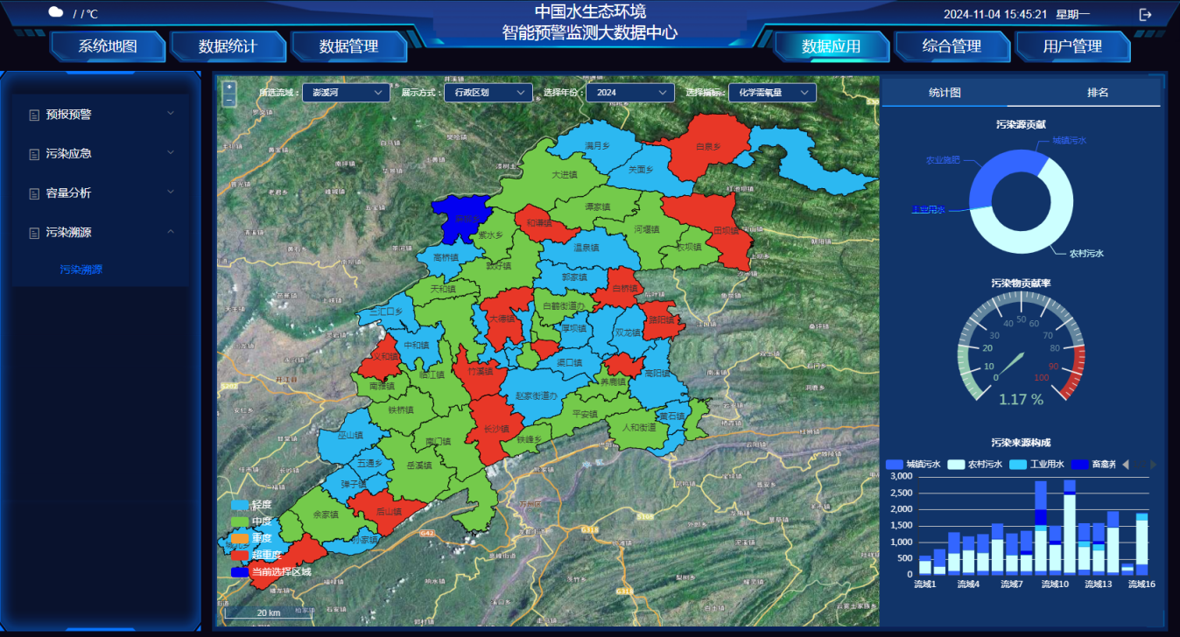
图2.3.4-1 污染溯源行政区划示例图
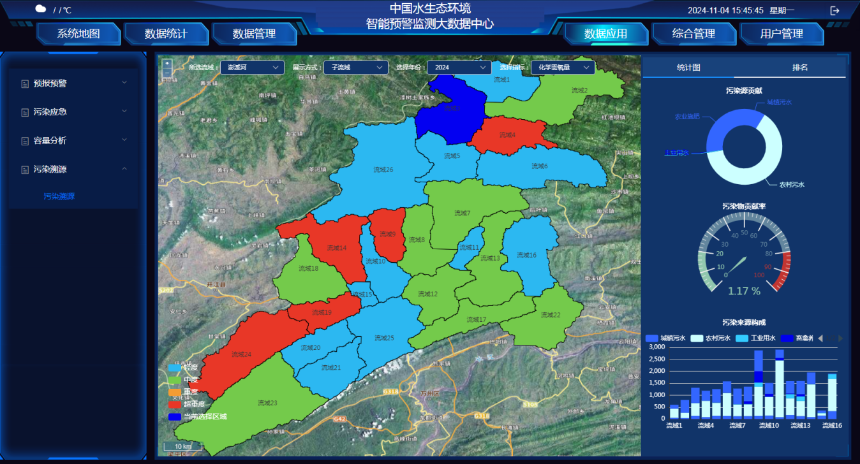
图2.3.4-2 污染溯源子流域示例图
污染溯源页面是一个综合性的数据分析与展示平台，旨在通过地理信息系统和污染物扩散模型等技术手段，追溯和定位污染源，为污染控制、治理和应急响应提供科学依据。
页面上最显眼的部分是一个高分辨率的地图，该地图展示了被分析区域的详细地理信息，包括行政区划、水体流域等。可根据所选流域，展示方式，选择年份，选择指标等条件展示所想看到的数据。
展示方式分为以下两种：
行政区划
行政区划是指国家为便于行政管理，对国家领土进行分级区域划分。我国疆域广大，幅员辽阔，因此历来都非常重视对国家进行有效的分级管理。目前，我国的行政区域基本划为省、县、乡三级，但在实际管理中，也常将地级行政区域（包括地级市、地区、自治州和盟）纳入考虑，形成省级、地级、县级、乡级四级行政区域。
子流域
子流域是流域划分中的一个重要概念。每条河流都有自己的流域，一个大流域可以按照水系等级分成数个小流域，小流域又可以分成更小的流域，这些更小的流域就被称为子流域。子流域的划分有助于更精细地管理水资源、进行水文分析、评估生态环境等。
根据图例标准，地图地区被分为轻度，中度，重度，超重度四中展示方式。当鼠标悬浮到某个区域中，可以看到城市污水，农村污水，工业用水，畜禽养殖，农业施肥的详细数据。
右侧统计图模块中污染源贡献是使用一个饼状图的方式展示，主要展示了不同类型的污染源对环境的贡献比例。图中清晰地标出了五种主要的污染源：城镇污水、畜禽养殖、工业用水、农业施肥和农村污水。
其中，城镇污水占据了饼状图的最大一部分，表明城镇污水是当前环境中主要的污染源之一。这可能与城市化进程中，大量人口聚集在城市，导致生活污水和工业废水排放量显著增加有关。
农业施肥占据了饼状图的较小一部分，但仍然是一个不可忽视的污染源。农业施肥过程中，化肥和农药的过量使用可能导致土壤和水体污染，对生态环境造成一定影响。
农村污水在饼状图中也占据了较小的一部分，但这并不意味着其污染影响可以忽略不计。随着农村经济的发展和农民生活水平的提高，农村污水的排放量也在逐年增加，需要引起足够的重视。
工业用水和畜禽养殖则是没有污染影响。
污染源贡献率是指不同来源的污染物在总体环境污染中所占的比例或贡献程度。它是衡量各污染源对环境污染影响大小的一个重要指标。在环境管理中，了解不同污染源的贡献率有助于确定治理污染的重点和方向，从而采取有针对性的措施来减少环境污染。图中使用百分比Echarts图的方式展示。
污染来源结构内容则是使用柱状图的方式展示。这张图表详细展示了不同来源的污染构成情况，以及这些污染在不同流域中的分布情况。图中，城镇污水在所有列出的污染源中，城镇污水的排放量虽然数值上不是最大，但由于其直接关联到人类活动密集的城市区域，其影响力和治理难度都相对较高。
农村污水是另一个重要的污染源，其排放量远高于城镇污水。这可能与农村地区污水处理设施不完善、农业生产和居民生活排放的污水未经充分处理直接排放到环境中有关。
工业用水虽然在此图表中排放量最低，但这并不意味着工业污染可以忽视。工业污染往往具有排放量大、成分复杂、难以处理等特点，且可能对环境和人类健康造成长期影响。
畜禽养殖的排放量相对较小，但仍然是一个不可忽视的污染源。随着畜牧业的发展，畜禽养殖过程中的废弃物和废水如果处理不当，可能会对周边环境和地下水造成污染。
农业施肥是这些污染源中排放量最大的一个。化肥和农药的过量使用不仅会导致土壤和水体污染，还可能通过食物链对人类健康造成威胁。
图表还展示了不同流域的污染情况，但需要注意的是，图表中给出的流域污染量（如流域1的3,000吨/年等）可能并非特指上述某一污染源的排放量，而是该流域内所有污染源的综合排放量或某种特定污染物的排放量。具体来说，流域1的污染量最高，而流域16的污染量相对较低。
综上所述，这张图表为我们提供了一个关于污染来源构成及其在不同流域中分布情况的概览。针对不同污染源的特点和流域的污染情况，我们可以制定相应的治理措施和环境保护策略。
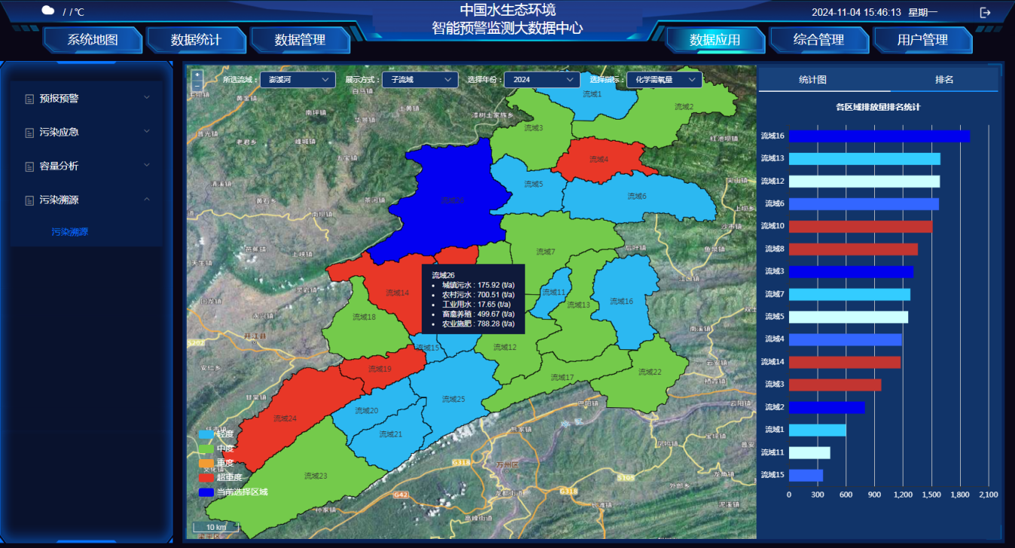
图2.3.4-3 污染溯源排名示例图
右侧排名中各区域排放量排名统计内容主要涉及不同流域和行政区域的化学需氧量（COD）排放量排名。这些统计数据对于环境管理和污染控制至关重要，因为它们可以帮助决策者了解哪些区域是污染的主要来源，并据此制定有效的治理措施。
图片中提到了多个流域（如流域6、流域10、流域12等），每个流域都对应着一定的地理区域。这些流域的排放量排名显示了不同流域在化学需氧量排放方面的贡献程度。例如，某个流域可能由于工业集中或农业活动频繁而排名靠前。
除了流域排名外，还可能包含具体行政区域的排放量排名，如满月乡、大进镇、铁桥镇等。这些排名反映了不同行政区域在污染控制方面的表现，有助于地方政府了解自身在区域污染控制中的位置和责任。
对于每个流域和行政区域，都会有一个具体的化学需氧量排放量数值（如“化学需氧量：1588.17 (t/a)”），这个数值表示了该地区每年排放的化学需氧量总量。这些数值是制定污染控制目标和评估治理效果的重要依据。
为了更直观地展示各区域排放量排名情况，通常会使用条形图、柱状图等图表形式进行展示。这些图表能够清晰地反映出不同区域之间的排放量差异和变化趋势。

